МИНОБРНАУКИ РОССИИ

Федеральное государственное бюджетное образовательное учреждение

высшего образования

«Пензенский государственный технологический университет»

(ПензГТУ)

УТВЕРЖДАЮ

Ректор _________ Д.В. Пащенко

«______»______________2020 г.

**Паспорт образовательной программы**

**«АДМИНИСТРИРОВАНИЕ**

**ЛОКАЛЬНЫХ ВЫЧИСЛИТЕЛЬНЫХ СЕТЕЙ**

**В КОРПОРАТИВНОМ СЕКТОРЕ»**

Пенза, 2020

**Паспорт Образовательной программы**

**«Администрирование локальных вычислительных сетей**

**в корпоративном секторе»**

|  |  |
| --- | --- |
| **Версия программы** | **1** |
| **Дата Версии** | **24.09.2020** |

1. **Сведения о Провайдере**

|  |  |  |
| --- | --- | --- |
| 1.1 | Провайдер | Федеральное государственное бюджетное образовательное учреждение высшего образования «Пензенский государственный технологический университет» |
| 1.2 | Логотип образовательной организации | PenzGTU 1140 |
| 1.3 | Провайдер ИНН | 5835055697 |
| 1.4 | Ответственный за программу ФИО | Хрусталькова Наталья Александровна |
| 1.5 | Ответственный должность | Директор Института дополнительного профессионального образования |
| 1.6 | Ответственный Телефон | 8-967-449-84-47, (8412) 20-86-18 |
| 1.7 | Ответственный Е-mail | idpo-penzgtu@mail.ru |

1. **Основные Данные**

|  |  |  |
| --- | --- | --- |
| **№** | **Название** | **Описание** |
| 2.1 | Название программы | **Администрирование локальных вычислительных сетей**  **в корпоративном секторе** |
| 2.2 | Ссылка на страницу программы | <http://www.penzgtu.ru/fileadmin/filemounts/fpkipp/cifra_sertif/prg4.pdf> |
| 2.3 | Формат обучения | онлайн (очная, с применением дистанционных образовательных технологий обучения) |
|  | Подтверждение от ОО наличия возможности реализации образовательной программы с применением электронного обучения и (или) дистанционных образовательных технологий с возможностью передачи данных в форме элементов цифрового следа | 1. Образовательный портал Института дополнительного профессионального образования для реализации дополнительных образовательных программ повышения квалификации и профессиональной переподготовки <https://dpo.penzgtu.ru/>.  2. Образовательный портал Федерального центра компетенций педагогических работников учреждений СПО в области онлайн-обучения <https://dpospo.penzgtu.ru/>.  3. Платформа для проведения вебинаров «Mirapolis Virtual Room (MVRL-12m-50)» (Лицензионный договор № 48/02/20-К от 13 февраля 2020 г.). |
| 2.4 | Уровень сложности | Базовый |
| 2.5 | Количество академических часов | 72 |
|  | Практикоориентированный характер образовательной программы: не менее 50 % трудоёмкости учебной деятельности отведено практическим занятиям и (или) выполнению практических заданий в режиме самостоятельной работы (кол-во академических часов) | Дополнительная профессиональная программа повышения квалификации носит практико-ориентированный характер и содержит 55,5 % (40 ак. часов) трудоемкости учебной деятельности в виде практических занятий. |
| 2.6 | Стоимость обучения одного обучающегося по образовательной программе, а также предоставление ссылок на 3 (три) аналогичные образовательные программы иных организаций, осуществляющих обучение, для оценки объективности стоимости или обоснование уникальности представленной образовательной программы в случае отсутствия аналогичных образовательных программ на рынке образовательных услуг | **15 000, 00** **руб.**  1) <http://www.ctmtuci.ru/index.php/kursy/kursy-povysheniya-kvalifikatsi/2-uncategorised/69-kursy-povysheniya-kvalifikatsii-net2>  2) <https://www.sut.ru/teaching/ft/ino2/fakultfppk/programmy-kursov>  3) <http://al-tm.ru/kursyi/kursyi-po-administrirovaniyu-programmirovaniyu-i-bazam-dannyix/2140?utm_source=KatalogFromSite2018&utm_campaign=Course2140>  4) <http://al-tm.ru/kursyi/kursyi-po-administrirovaniyu-programmirovaniyu-i-bazam-dannyix/1152>  5) <https://www.comfest.ru/course/41/243/> |
| 2.7 | Минимальное количество человек на курсе | 100 |
| 2.8 | Максимальное количество человек на курсе | 120 |
| 2.9 | Данные о количестве слушателей, ранее успешно прошедших обучение по образовательной программе | 41 |
| 2.10 | Формы аттестации | В программе предусмотрены следующие формы аттестации:  1. Входной контроль (входной тест).  2. Промежуточный контроль (предусматривает тестирование и выполнение кейс-заданий по модулям).  3. Итоговый контроль (итоговая аттестация в форме прохождения итогового тестирования и защита индивидуального проекта). |
|  | Указание на область реализации компетенций цифровой экономики, к которой в большей степени относится образовательная программа, в соответствии с Перечнем областей | Системное администрирование |

**3. Аннотация программы**

**1) Общая характеристика компетенций, качественное изменение которых осуществляется в результате обучения или которые формируются в результате освоения образовательной программы:**

**Профессиональная компетенция 1: «Способен осуществлять инсталляцию и настройку локальных вычислительных сетей в корпоративном секторе».**

**Знает:**

− основные отличия работы локальных вычислительных сетей в корпоративном секторе на основе доменов и рабочих групп;

− основные возможности Windows Server 2019 с Active Directory для организации локальных вычислительных сетей в корпоративном секторе;

− принцип работы и администрирования локальных вычислительных сетей в корпоративном секторе под управлением ОС Linux на примере ОС Debian.

**Умеет:**

− создавать различные типы томов и работать с дисковыми ресурсами;

− создавать Web и FTP сервера;

− проводить установку и конфигурирования службы каталогов (Active Directory);

− создавать различные типы томов и работать с дисковыми ресурсами.

**Владеет навыками:**

− настройки конфигурации серверных операционных систем;

− работы с дисковыми ресурсами;

− создания Web и FTP серверов;

− установки и конфигурирования службы каталогов (Active Directory).

**Профессиональная компетенция 2: «Способен администрировать локальные вычислительные сети в корпоративном секторе».**

**Знает:**

− принципы функционирования локальных вычислительных сетей в корпоративном секторе;

− основные методы управления и сопровождения инфраструктуры серверных операционных систем.

**Умеет:**

− использовать широкий набор операционных систем и серверного программного обеспечения для администрирования локальных вычислительных сетей в корпоративном секторе;

− проводить инсталляции и настройки конфигурации серверных операционных систем.

**Владеет навыками:**

− поддержания серверной операционной системы в работоспособном состоянии.

**2) Описание требований и рекомендаций для обучения по образовательной программе:**

К освоению программы допускаются граждане трудоспособного возраста женщины (18-60 лет) и мужчины (18-65 лет) со средним профессиональным и/или высшим образованием, не получающие пенсионные выплаты по возрасту, зарегистрированные по месту жительства в участвующем в программе регионе. Специальной квалификации не требуется. Наличие опыта профессиональной деятельности не требуется.

Для освоения образовательной программы достаточно базовых знаний, умений и навыков в области информационных технологий.

Рекомендации к материально-техническим средствам обучения:

1. Компьютер, мультимедийный проектор, экран, доска, флипчарт.

2. Программное обеспечение:

− ОС Windows Server 2019 (пробная версия);

− Oracle VM VirtualBox версии 6.1;

− ОС Debian версии 10.6.0

**3) Краткое описание результатов обучения в свободной форме, а также описание востребованности результатов обучения в профессиональной деятельности.**

|  |  |
| --- | --- |
| Наименование профессиональной компетенции | Наименование индикатора достижения профессиональной компетенции |
| ПСК-1. Способен осуществлять инсталляцию и настройку локальных вычислительных сетей в корпоративном секторе | **1.1 Знает**  1.1.1. основные отличия работы локальных вычислительных сетей в корпоративном секторе на основе доменов и рабочих групп;  1.1.2. основные возможности Windows Server 2019 с Active Directory для организации локальных вычислительных сетей в корпоративном секторе;  1.1.3. принципы работы и администрирования локальных вычислительных сетей в корпоративном секторе под управлением ОС Linux на примере ОС Debian. |
| **1.2 Умеет**  1.2.1 создавать различные типы томов и работать с дисковыми ресурсами;  1.2.2 создавать Web и FTP сервера;  1.2.3 проводить установку и конфигурирования службы каталогов (Active Directory);  1.2.4 создавать различные типы томов и работать с дисковыми ресурсами. |
| **1.3 Навыки**  1.3.1 настройки конфигурации серверных операционных систем;  1.3.2 работы с дисковыми ресурсами;  1.3.3 создания Web и FTP серверов;  1.3.4 установки и конфигурирования службы каталогов (Active Directory). |
| ПСК-2. Способен администрировать локальные вычислительные сети в корпоративном секторе | **2.1 Знает**  2.1.1. принципы функционирования локальных вычислительных сетей в корпоративном секторе;  2.1.2. основные методы управления и сопровождения инфраструктуры серверных операционных систем. |
| **2.2 Умеет**  2.2.1 использовать широкий набор операционных систем и серверного ПО для администрирования локальных вычислительных сетей в корпоративном секторе;  2.2.2 проводить инсталляции и настройки конфигурации серверных операционных систем. |
| **2.3 Навыки**  2.3.1 поддержания серверной операционной системы в работоспособном состоянии. |

**Востребованность результатов обучения** по окончании дополнительной профессиональной программы повышения квалификации «Администрирование локальных вычислительных сетей в корпоративном секторе» слушатель способен реализовывать в своей профессиональной деятельности следующую трудовую функцию – D. Администрирование сетевой подсистемы инфокоммуникационной системы организации в соответствии с профессиональным стандартом «Системный администратор информационно-коммуникационных систем» утвержденный приказом Министерства труда и социальной защиты Российской Федерации от 5 октября 2015 года N 684н включающую в себя конкретные трудовые действия:

* настройка сетевых элементов инфокоммуникационной системы;
* контроль использования ресурсов сетевых устройств и программного обеспечения;
* управление безопасностью сетевых устройств и программного обеспечения;
* проведение регламентных работ на сетевых устройствах и программном обеспечении инфокоммуникационной системы.

МИНОБРНАУКИ РОССИИ

Федеральное государственное бюджетное образовательное учреждение

высшего образования

«Пензенский государственный технологический университет»

(ПензГТУ)

УТВЕРЖДАЮ

Ректор _________ Д.В. Пащенко

«______»______________2020 г.

**Дополнительная профессиональная программа**

**повышения квалификации**

**«АДМИНИСТРИРОВАНИЕ**

**ЛОКАЛЬНЫХ ВЫЧИСЛИТЕЛЬНЫХ СЕТЕЙ**

**В КОРПОРАТИВНОМ СЕКТОРЕ»**

Пенза, 2020

**ОБЩАЯ ХАРАКТЕРИСТИКА ПРОГРАММЫ**

**1.Цель программы**

Образовательная программа направлена на получение новой компетенции, необходимой для инсталляции и настройки конфигурации серверных операционных систем.

**2. Планируемые результаты обучения:**

|  |  |
| --- | --- |
| Наименование профессиональной компетенции | Наименование индикатора достижения профессиональной компетенции |
| ПСК-1. Способен осуществлять инсталляцию и настройку локальных вычислительных сетей в корпоративном секторе | **1.1 Знает**  1.1.1. основные отличия работы локальных вычислительных сетей в корпоративном секторе на основе доменов и рабочих групп;  1.1.2. основные возможности Windows Server 2019 с Active Directory для организации локальных вычислительных сетей в корпоративном секторе;  1.1.3. принципы работы и администрирования локальных вычислительных сетей в корпоративном секторе под управлением ОС Linux на примере ОС Debian. |
| **1.2 Умеет**  1.2.1 создавать различные типы томов и работать с дисковыми ресурсами;  1.2.2 создавать Web и FTP сервера;  1.2.3 проводить установку и конфигурирования службы каталогов (Active Directory);  1.2.4 создавать различные типы томов и работать с дисковыми ресурсами. |
| **1.3 Навыки**  1.3.1 настройки конфигурации серверных операционных систем;  1.3.2 работы с дисковыми ресурсами;  1.3.3 создания Web и FTP серверов;  1.3.4 установки и конфигурирования службы каталогов (Active Directory). |
| ПСК-2. Способен администрировать локальные вычислительные сети в корпоративном секторе | **2.1 Знает**  2.1.1. принципы функционирования локальных вычислительных сетей в корпоративном секторе;  2.1.2. основные методы управления и сопровождения инфраструктуры серверных операционных систем. |
| **2.2 Умеет**  2.2.1 использовать широкий набор операционных систем и серверного ПО для администрирования локальных вычислительных сетей в корпоративном секторе;  2.2.2 проводить инсталляции и настройки конфигурации серверных операционных систем. |
| **2.3 Навыки**  2.3.1 поддержания серверной операционной системы в работоспособном состоянии. |

**3. Категория слушателей**

* 1. К освоению программы допускаются граждане трудоспособного возраста женщины (18-60 лет) и мужчины (18-65 лет) со средним профессиональным и/или высшим образованием, не получающие пенсионные выплаты по возрасту, зарегистрированные по месту жительства в участвующем в программе регионе.
  2. Специальной квалификации не требуется.
  3. Наличие опыта профессиональной деятельности не требуется.
  4. Для освоения образовательной программы достаточно базовых знаний, умений и навыков в области информационных технологий.

**4. Учебный план программы «Администрирование локальных вычислительных сетей в корпоративном секторе»**

|  |  |  |  |  |  |  |
| --- | --- | --- | --- | --- | --- | --- |
| **№ п/п** | **Модуль** | **Всего, час** | **Виды учебных занятий** | | | **Формы контроля** |
| **лекции** | **практические занятия** | **самостоятельная работа** |
|  | Основные понятия в локальных вычислительных сетях в корпоративном секторе. | 6 | 3 | 2 | 1* | Тест,  кейс-задание |
|  | Администрирование локальных вычислительных сетей в корпоративном секторе под управлением ОС Windows Server 2019. Планирование и установка серверной операционной системы. | 7 | 2 | 4 | 1* | Тест,  кейс-задание |
|  | Администрирование локальных вычислительных сетей в корпоративном секторе под управлением ОС Windows Server 2019. Основные концепции службы каталога. Организация и администрирование доменов. | 13 | 4 | 8 | 1* | Тест,  кейс-задание |
|  | Администрирование локальных вычислительных сетей в корпоративном секторе под управлением ОС Windows Server 2019. Управление устройствами хранения данных. | 7 | 4 | 2 | 1* | Тест,  кейс-задание |
|  | Администрирование локальных вычислительных сетей в корпоративном секторе под управлением ОС Windows Server 2019. Установка и настройка Web и FTP серверов. | 13 | 4 | 8 | 1* | Тест,  кейс-задание |
|  | Инсталляция и работа в консольном режиме в ОС Debian. | 20 | 3 | 16 | 1* | Тест,  кейс-задание |
| **Итоговая аттестация** | | 6 | - | - | - | **Экзамен**/ (итоговый тест + защита проекта) |
| **Итого** | | **72** | **20** | **40** | **6** | **6** |

**\*** - время, выделенное на тестирование по соответствующему модулю.

**5.Календарный план-график реализации образовательной** программы

**Периодичность набора групп:** каждый понедельник месяца.

|  |  |  |  |
| --- | --- | --- | --- |
| **№ п/п** | **Наименование учебных модулей** | **Трудоёмкость (час)** | **Сроки обучения** |
|  | Основные понятия в локальных вычислительных сетях в корпоративном секторе. | 6 | 02.11.2020-  03.11.2020 |
|  | Администрирование локальных вычислительных сетей в корпоративном секторе под управлением ОС Windows Server 2019. Планирование и установка серверной операционной системы. | 7 | 05.11.2020-  07.11.2020 |
|  | Администрирование локальных вычислительных сетей в корпоративном секторе под управлением ОС Windows Server 2019. Основные концепции службы каталога. Организация и администрирование доменов. | 13 | 09.11.2020-  12.11.2020 |
|  | Администрирование локальных вычислительных сетей в корпоративном секторе под управлением ОС Windows Server 2019. Управление устройствами хранения данных. | 7 | 13.11.2020-  14.11.2020 |
|  | Администрирование локальных вычислительных сетей в корпоративном секторе под управлением ОС Windows Server 2019. Установка и настройка Web и FTP серверов. | 13 | 16.11.2020-  18.11.2020 |
|  | Инсталляция и работа в консольном режиме в ОС Debian. | 20 | 19.11.2020-  21.11.2020 |
|  | Итоговая аттестация (экзамен) | 6 | 23.11.2020 |
| **Всего:** | | **72** | **02.11.2020-23.11.2020** |

**6.Учебно-тематический план программы «Администрирование локальных вычислительных сетей в корпоративном секторе»**

|  |  |  |  |  |  |  |  |
| --- | --- | --- | --- | --- | --- | --- | --- |
| **№ п/п** | **Модуль / Тема** | **Всего, час** | **Виды учебных занятий** | | | | **Формы контроля** |
| **лекции** | | **практические занятия** | **самостоятельная работа** |
| **1** | **Основные понятия в локальных вычислительных сетях в корпоративном секторе.** | **6** | **3** | | **2** | **1** | Тест,  кейс-задание |
| 1.1 | Основы IP-адресации и DNS. Сетевые протоколы. Сетевые модели передачи данных. | 6 | 3 | | 2 | 1 |
| **2** | **Администрирование локальных вычислительных сетей в корпоративном секторе под управлением ОС Windows Server 2019. Планирование и установка серверной операционной системы.** | **7** | **2** | | **4** | **1** | Тест,  кейс-задание |
| 2.1 | Общая характеристика системы. | 0,5 | 0,5 | | - | - |
| 2.2 | Системные требования. | 0,5 | 0,5 | | - | - |
| 2.3 | Планирование и установка системы. | 6 | 1 | | 4 | 1 |
| **3** | **Администрирование локальных вычислительных сетей в корпоративном секторе под управлением ОС Windows Server 2019. Основные концепции службы каталога. Организация и администрирование доменов.** | **13** | **4** | | **8** | **1** | Тест,  кейс-задание |
| 3.1 | Основные концепции Active Directory (службы каталога) | 1 | 1 | | - | - |
| 3.2 | Организация доменов: Лес и Деревья. | 5 | 1 | | 4 | - |
| 3.3 | Установка контроллера домена Windows Server. | 4,5 | 0,5 | | 4 | - |
| 3.4 | Основные оснастки для администрирования Active Directory | 0,5 | 0,5 | | - | - |
| 3.5 | Создание объектов службы каталога. | 0,5 | 0,5 | | - | - |
| 3.6 | Разработка сценариев регистрации пользователя | 1,5 | 0,5 | | - | 1 |
| **4** | **Администрирование локальных вычислительных сетей в корпоративном секторе под управлением ОС Windows Server 2019. Управление устройствами хранения данных.** | **7** | **4** | | **2** | **1** | Тест,  кейс-задание |
| 4.1 | Простой том. Составной том. | 4 | 2 | | 2 | - |
| 4.2 | Зеркально отображаемый набор. | 1 | 1 | | - | - |
| 4.3 | Чередующие тома. RAID-5. | 2 | 1 | | - | 1 |
| **5** | **Администрирование локальных вычислительных сетей в корпоративном секторе под управлением ОС Windows Server 2019. Установка и настройка Web и FTP серверов.** | **13** | **4** | | **8** | **1** | Тест,  кейс-задание |
| 5.1 | Планирование и проектирование IIS | 1 | 1 | | - | - |
| 5.2 | Модуль/служба Web Server. | 5 | 1 | | 4 | - |
| 5.3 | Создание Web-сайта с помощью IIS. | 1 | 1 | | - | - |
| 5.4 | Установка и конфигурирование служб FTP. | 6 | 1 | | 4 | 1 |
| **6** | **Инсталляция и работа в консольном режиме в ОС Debian.** | **20** | **3** | | **16** | **1** | Тест,  кейс-задание |
| 6.1 | Основы Debian Linux. | 5 | 1 | | 4 | - |
| 6.2 | Файловая система. Работа с файлами. | 4,5 | 0,5 | | 4 | - |
| 6.3 | Обработка текстовых данных. Архивация и поиск. | 4,5 | 0,5 | | 4 | - |
| 6.4 | Основы написания скриптов на BASH. | 6 | 1 | | 4 | 1 |
| **7** | **Итоговая аттестация** | **6** | **-** | **-** | | **-** | **Экзамен** (итоговый тест + защита проекта) |
| **Итого** | | **72** | **20** | | **40** | **12** | **6** |

**7. Учебная (рабочая) программа повышения квалификации «Администрирование локальных вычислительных сетей в корпоративном секторе»**

**Модуль 1. Основные понятия в локальных вычислительных сетях в корпоративном секторе. (6 часов)**

**Тема 1.1 Основы IP-адресации и DNS. Сетевые протоколы. Сетевые модели передачи данных. (6 часов)**

В данной теме рассматриваются основные понятия в локальных сетях, принципы построения локальных сетей и набор используемых технологий и инструментов **(3 часа)**. На практических занятиях **(кейс 1.1)**  осуществляется поиск информации о доменах и IP-адресах компьютерных сетей **(2 часа)**.

**Модуль 2. Администрирование локальных вычислительных сетей в корпоративном секторе под управлением ОС Windows Server 2019. Планирование и установка серверной операционной системы. (7 часов)**

**Тема 2.1.** Общая характеристика системы. **(0,5 часа)**

В данной теме **(0,5 часа)** рассматриваются основные характеристики системы. Производится обзор и предназначение существующих компьютерных сетей.

**Тема 2.2.** Системные требования **(0,5 часа)**

В данной теме **(0,5 часа)** рассматриваются требования, необходимые для работы операционной системы Windows Server 2019.

**Тема 2.3.** Планирование и установка системы **(6 часов)**

В данной теме рассказывается об алгоритме установки и нюансах, возникающих в этом процессе **(1 час).** Этот алгоритм реализуется на практических занятиях **(4 часа)** этой темы **(кейс 2.3)**.

**Модуль 3.** Администрирование локальных вычислительных сетей в корпоративном секторе под управлением ОС Windows Server 2019. Основные концепции службы каталога. Организация и администрирование доменов. **(13 часов)**

**Тема 3.1.** Основные концепции Active Directory (службы каталога) **(1 час)**

В данной теме слушатели узнают, что такое . Active Directory (AD) **(1 час)**

**Тема 3.2.** Организация доменов: Лес и Деревья. **(5 часов)**

В данной теме на примере домена ПензГТУ рассказывается об организации домена, что это такое и понятиях дочерний домен, лес, деревья **(1 час)**. На практике слушатели разворачивают домен в ОС Windows Server 2019 **(4 часа, кейс 2.3).**

**Тема 3.3.** Установка контроллера домена Windows Server **(4,5 часа)**

В данной теме слушатели узнают **(0,5 часа)** и практически реализуют **(4 часа)** установку контроллера домена **(кейс 3.3)**.

**Тема 3.4.** Основные оснастки для администрирования Active Directory **(0,5 часа)**

В данной теме слушатели узнают об основных оснастках для администрирования Active Directory **(0,5 часа).**

**Тема 3.5.** Создание объектов службы каталога **(0,5 часа)**

В данной теме слушателям рассказывают о создании объектов службы каталога **(0,5 часа)**.

**Тема 3.6.** Разработка сценариев регистрации пользователя **(1,5 часа)**

В данной теме слушатели учатся регистрировать пользователей в сети и создавать группы **(0,5 часа)**.

**Модуль 4. Администрирование локальных вычислительных сетей в корпоративном секторе под управлением ОС Windows Server 2019. Управление устройствами хранения данных. (7 час)**

**Тема 4.1.** Простой том. Составной том. **(4 час)**

В данной теме слушатели учатся инициировать диски и создавать простой и составной тома **(кейс 4.1)**. Рассматриваются преимущества и недостатки различных томов **(2 часа)**.

**Тема 4.2.** Зеркально отображаемый набор. **(1 час)**

В данной теме пользователи учатся создавать зеркально отображаемый набор **(1 час)**.

**Тема 4.3.** Чередующие тома. RAID-5. **(2 час)**

В данной теме слушатели узнают о технологии RAID, её достоинствах и недостатках и учатся создавать том RAID-5 **(1 час).**

**Модуль 5. Администрирование локальных вычислительных сетей в корпоративном секторе под управлением ОС Windows Server 2019. Установка и настройка Web и FTP серверов. (13 часов)**

**Тема 5.1. Планирование и проектирование IIS (1 час)**

В данной теме слушатели узнают о предназначении сервиса IIS и устанавливают его (1 час).

**Тема 5.2. Модуль/служба Web Server. (5 часов)**

В данной теме пользователи узнают как **(1 час)**, а затем разворачивают и настраивают Web-сервер **(4 часа, кейс 5.2)**.

**Тема 5.3. Создание Web-сайта с помощью IIS. (1 час)**.

В данной теме создается html-страница сайта для Web-сервера **(1 час)**.

**Тема 5.4.** Установка и конфигурирование служб FTP **(6 часов)**.

В данной теме разворачивается и настраивается FTP-сервер **(4 часа, кейс 5.4)**. Слушатели узнают о предназначении псевдонимов узлов **(1 час)**.

**Модуль 6. Инсталляция и работа в консольном режиме в ОС Debian (20 часов)**

**Тема 6.1. Основы Debian Linux (5 часов)**

В данной теме слушатели узнают об операционной системе Debian **(1 час)**. Осуществляется её установка и знакомство с командным процессором и основными приложениями **(4 часа, кейс 6.1)**.

**Тема 6.2.** Файловая система. Работа с файлами. **(4,5 часа)**

В данной теме рассматриваются **(0,5 часа)** основные команды для работы с командным процессором с текстовыми файлами и директориями **(4 часа, кейс 6.2)**.

**Тема 6.3. Обработка текстовых данных. Архивация и поиск. (4,5 часа)**

В данной теме рассматриваются **(0,5 часа)** команды по работе с одним или несколькими текстовыми файлами, а также по архивированию и сжатию файлов **(4 часа кейс 6.3)**.

**Тема 6.4. Основы написания скриптов на BASH. (6 часов)**

В данной теме рассматриваются (1 час) основы написания скриптов в командной оболочке Bash **(4 часа, кейс 6.4)**.

**Описание практико-ориентированных заданий и кейсов**

|  |  |  |  |
| --- | --- | --- | --- |
|  | **Номер темы/модуля** | **Наименование практического занятия** | **Описание** |
| **1.1** | Тема 1.1 Основы IP-адресации и DNS. Сетевые протоколы. Сетевые модели передачи данных. | Основы IP-адресации и DNS | Определение настроек сетевого подключения компьютера  Определение доменного имени компьютера по его IP-адресу и наоборот. Получение информации об Интернет-доменах и IP-подсетях при помощи сервиса WHOIS. |
| **2.3** | Тема 2.3 Планирование и установка системы. | Планирование и установка ОС. | Установка ОС Windows Server 2019 |
| **3.2** | Тема 3.2 Организация доменов: Лес и Деревья. | Организация доменов: Лес и Деревья. | Создание домена. Создание пользователей и делегирование прав. |
| **3.3** | Тема 3.3 Установка контроллера домена Windows Server. | Установка контроллера домена | Установка контроллера домена. |
| **4.1** | Тема 4.1 Простой том. Составной том. | Создание томов в ОС Windows Server. | Создание простого тома.  Создание составного тома.  Создание чередующихся и зеркальных томов.  Создание дискового массиваRAID-5.. |
| **5.2** | Тема 5.2 Модуль/служба Web Server. | Установка и настройка Web-сервера. | Установка и настройка Веб-сервера. |
| **5.4** | Тема 5.4 Установка и конфигурирование служб FTP. | Установка и конфигурирование служб FTP. | Установка и настройка FTP-сервера. |
| **6.1** | Тема 6.1 Основы Debian Linux. | Основы Debian Linux. | Установка ОС Debian |
| **6.2** | Тема 6.2 Файловая система. Работа с файлами | Команды для работы с командным процессором с текстовыми файлами и директориями. | Изучаются основные команды для работы с командным процессором с текстовыми файлами и директориями. |
| **6.3** | Тема 6.3 Обработка текстовых данных. Архивация и поиск | Команды по работе с одним или несколькими текстовыми файлами, а также по архивированию и сжатию файлов. | Изучаются основные команды по работе с одним или несколькими текстовыми файлами, а также по архивированию и сжатию файлов. |
| **6.4** | Тема 6.4 Основы написания скриптов на BASH | Основы написания скриптов в командной оболочке Bash. | Рассматриваются основы написания скриптов по работе с текстовыми файлами и архивами. |

**8.Оценочные материалы по образовательной программе**

**8.1. Вопросы тестирования по модулям**

**Тест по входному тестированию:**

**1. Сервер-это...**

А) сетевая программа, которая ведёт диалог одного пользователя с другим;

Б) мощный компьютер, к которому подключаются остальные компьютеры;

В) компьютер отдельного пользователя, подключённый в общую сеть;

Г) стандарт, определяющий форму представления и способ пересылки сообщения.

**2.** **Модем - это устройство...**

А) для хранения информации;

Б) для обработки информации в данный момент времени;

В) для передачи информации по телефонным каналам связи;

Г) для вывода информации на печать.

**3. Локальные компьютерные сети это...**

А) сеть, к которой подключены все компьютеры одного населённого пункта;

Б) сеть, к которой подключены все компьютеры страны;

В) сеть, к которой подключены все компьютеры, находящиеся в одном здании;

Г) сеть, к которой подключены все компьютеры.

**4. Internet - это…**

А) локальная сеть;

Б) региональная сеть;

В) глобальная сеть;

Г) отраслевая сеть.

**5. Браузер – это:**

А) сервер Интернета;

Б) средство просмотра и поиска Web – страниц;

В) устройство для передачи информации по телефонной сети;

Г) английское название электронной почты.

**6. Web – сайт – это:**

А) специальная программа, помогающая пользователю найти нужную информацию в сети;

Б) совокупность Web – страниц, принадлежащих одному пользователю или организации;

В) телекоммуникационная сеть с находящейся в ней информацией;

Г) информационно – поисковая система сети Интернет.

**7. WWW – это:**

А) название электронной почты;

Б) совокупность Web – страниц, принадлежащих одному пользователю или организации;

В) телекоммуникационная сеть с находящейся в ней информацией;

Г) информационно – поисковая система сети Интернет.

**8. Сетевой адаптер - это:**

А) специальная программа, через которую осуществляется связь нескольких компьютеров;

Б) специальное аппаратное средство для эффективного взаимодействия персональных компьютеров сети;

В) специальная система управления сетевыми ресурсами общего доступа;

Г) система обмена информацией между компьютерами по локальным сетям.

**9. Адресация - это:**

А) способ идентификации абонентов в сети;

Б) адрес сервера;

В) адрес пользователя сети.

**10. Компьютер, подключённый к Интернету, обязательно должен иметь:**

А) Web – сайт;

Б) установленный Web – сервер;

В) IP – адрес.

**10. Топология сети – это …**

А) схема соединения компьютеров;

Б) канал передачи информации;

В) приём информации;

Г) скорость передачи информации.

**Тест по промежуточному тестированию:**

|  |  |
| --- | --- |
| **№ модуля** | **Вопросы промежуточного тестирования** |
| **Модуль 1** | 1. **Информация, закодированная в пучке света, передаётся по…**   А) витая пара;  Б) телефонный;  В) коаксиальный;  Г) оптико – волоконный.   1. **Провайдер – это:**   А) владелец узла сети, с которым заключается договор на подключение к его узлу;  Б) специальная программа для подключения к узлу сети;  В) владелец компьютера с которым заключается договор на подключение его компьютера к узлу сети;  Г) аппаратное устройство для подключения к узлу сети.   1. **Основной характеристикой каналов передачи информации является:**   А) пропускная способность;  Б) удалённость отправителя информации;  В) удалённость получателя информации;  Г) скорость передачи информации.   1. **Корпоративная сеть может быть названа…**   А) глобальная;  Б) региональная;  В) локальная;  Г) отраслевая.   1. **Телекоммуникационную сетью называется сеть:**   А) глобальная;  Б) региональная;  В) локальная;  Г) отраслевая.   1. **Браузер – это**   А) программа просмотра гипертекстовых документов  Б) компьютер, подключенный к сети  В) главный компьютер в сети  Г)устройство для подключения к сети |
| **Модуль 2** | 1. **Терминал - это…**   А) устройство подключения компьютера к телефонной сети;  Б) устройство внешней памяти;  В) компьютер пользователя;  Г) компьютер-сервер.   1. **Узловой компьютер в сети называется..**   А) терминал;  Б) модем;  В) хост-компьютер;  Г) браузер.   1. **Протокол – это:**   А) устройство для преобразования информации;  Б) линия связи, соединяющая компьютеры в сеть;  В) специальная программа, помогающая пользователю найти нужную информацию в сети;  Г) специальное техническое соглашения для работы в сети.   1. **Локальная сеть, объединяющая равноправные между собой компьютеры называется**:   А) региональная;  Б) одноранговая;  В) на основе сервера;  Г) глобальная.   1. **Одноранговая сеть – это**:   А) сеть, в которой все компьютеры имеют равные возможности;  Б) сеть, в которой есть главный и подчинённые компьютеры;  В) сети, с топологией шина и кольцо;  Г) локальная сеть;  Д) глобальная сеть. |
| **Модуль 3** | 1. **В компьютерной сети Интернет транспортный протокол ТСР обеспечивает:**   А) передачу информации по заданному адресу;  Б) способ передачи информации по заданному адресу;  В) получение почтовых сообщений;  Г) передачу почтовых сообщений.  **2.** **Системный администратор – это**  А) лицо с ограниченной ответственностью;  Б) лицо ответственное за работоспособность прямого соединения;  В) лицо ответственное за работоспособность локальной сети;  Г) лицо ответственное за работоспособность глобальной сети;  Д) администратор локальной сети.  **3.** **Подчинённый компьютер в сети клиент-сервер называется**  А) файловый сервер;  Б) рабочая станция;  В) сервер рабочей станции;  Г) рабочая станция файлового сервера;  Д) станция рабочего сервера.  **4. Сервер – это…**  А) сетевая программа, которая ведет диалог одного пользователя с другим;  Б) мощный компьютер, к которому подключаются остальные компьютеры;  В) компьютер отдельно взятого пользователя, подключенный в общую сеть;  Г) стандарт, определяющий форму представления и способ пересылки сообщения.  Д) единица измерения информации.   1. **WEB – страница – это…**   А) документ, в котором хранится вся информация по сети;  Б) документ, в котором хранится информация пользователя;  В) сводка меню программных продуктов;  Г) документ, включающий гиперссылки, является частью сайта. |
| **Модуль 4** | 1. **Домен-это**...   А) часть адреса, определяющая адрес компьютера пользователя в сети;  Б) название программы, для осуществления связи между компьютерами;  В) название устройства, осуществляющего связь между компьютерами;  Г) единица скорости информационного обмена.   1. **Сервер DNS выполняет функции**…   А) хранение информации в сети INTERNET;  Б) поиск информации в сети INTERNET;  В) преобразование имен доменов в IP-адреса;  Г) хранения IP-адресов компаний и организаций   1. **Вам необходимо настроить сервер так, чтобы он получал/отправлял факсимильные сообщения. Какую роль необходимо задействовать?**   А) Центр управления факсами  Б) Факс-сервер  В) Сервер маршрутизации сообщений  Г) Принт-сервер  Д) Такой роли нет  **4. Какой домен верхнего уровня в Интернет имеет Россия**  А) ru  Б) su  В) us  Г) ra  Д) ss  **5. В адресе сервера www.vmis.penzgtu.ru имя "vmis" находится в домене**  А) 1-го уровня  Б) 2-го уровня  В) 3-го уровня  Г) 4-го уровня |
| **Модуль 5** | 1. **Аутентификация пользователя осуществляется для:**   А) предотвращения некорректных действий легальных пользователей  Б) контроля доступа в систему  В) разграничения доступа к объектам ОС  **2. Сетевой протокол - это**  А) последовательная запись событий, происходящих в компьютерной сети  Б) правила интерпретации данных, передаваемых по сети  В) набор правил, соглашений о взаимодействиях в компьютерной сети  Г) согласование различных процессов во времени  Д) правила установления связи между двумя компьютерами в сети  **3. Протокол маршрутизации (IP) обеспечивает**  А) интерпретацию данных и подготовку их для пользовательского уровня  Б) сохранения механических, функциональных параметров физической связи в компьютерной сети  В) управление аппаратурой передачи данных и каналов связи  Г) доставку информации от компьютера-отправителя к компьютеру-получателю  Д) разбиение файлов на IP-пакеты в процессе передачи и сборку файлов в процессе получения  **4. Комплекс аппаратных и программных средств, позволяющих компьютерам обмениваться данными, - это**  А) магистраль  Б) интерфейс  В) шины данных  Г) адаптер  Д) компьютерная сеть  **5. Служба FTP в Интернете предназначена**  А) для создания, приема и передачи Web-страниц  Б) для обеспечения работы телеконференций  В) для обеспечения функционирования электронной почты  Г) для приема и передачи файлов любого формата  Д) для удаленного управления техническими системами |
| **Модуль 6** | **1. В каком режиме выполняется работа с коммандной строкой Linux?**  А) в текстовом.  Б) в графическом.    **2. Какая команда выводит полный путь к текущей директории?**  А) ls  Б) pwd  В) cd    **3. Какая команда выполняет переход в домашнюю директорию?**  А) pwd home  Б) pwd ~  В) home  Г) cd home  Д) cd ~  Е) ls home  Ж) ls ~    **4. Командная оболочка операционной системы :**  A) программа, которая преобразует команды пользователя в действия операционной системы;  Б) программа, которая выполняет команды пользователя;  В) часть операционной системы, котороая выполняет команды пользователя.    **5. Команда ls:**  A) выводит на экран список файлов текущего каталога;  Б) делает заданный каталог текущим и выводит список файлов;  В) выполняет переход в заданный каталог;  Г) выводит на экран список файлов каталога, заданного в командной строке либо текущего.    **6. Для копирования файлов в ОС Linux используется команда:**  A) mkfile;  Б) copy;  В) cp.  **7. Файловый менеджер:**  A) программа для создания, удаления, копирования файлов;  Б) программа для перемещения по каталогам;  В) программа управления атрибутами и редактирования файлов;  Г) программа, выполняющая все перечисленные функции. |

**Тест по итоговому тестированию:**

1. **Какой из представленных типов дисковых массивов является наиболее отказоустойчивым?**

а) чередующийся том

б) простой том

в) массив составных дисков

г) RAID-5

д) массив связанных дисков

**2. Служба FTP в Интернете предназначена**

а) для создания, приема и передачи Web-страниц

б) для обеспечения работы телеконференций

в) для обеспечения функционирования электронной почты

г) для приема и передачи файлов любого формата

д) для удаленного управления техническими системами

**3. Для хранения файлов, предназначенных для общего доступа пользователей сети, используется**

а) хост-компьютер

б) файл-сервер

в) клиент-сервер

г) коммутатор

д) рабочая станция

**4. Отличительной чертой Web-документа является**

а) отсутствие строго определенного формата

б) то, что его тиражирование осуществляется составителем документа

в) наличие в нем гипертекстовых ссылок

г) отсутствие в нем иллюстраций

д) его компактность

**5. К аппаратным средствам работы в сетях не относятся**

а) модемы

б) серверы

в) браузеры

г) линии связи

д) концентраторы

1. **Вам необходимо автоматизировать раздачу IP-адресов по компьютерам клиентам. Для этого служит роль:**

а) DNS

б) AD DS

в) DHCP

г) Hyper-V

д) AD FS

**7. Пользователь root — это**

а) единственная учётная запись, принадлежащая администратору системы

б) учётная запись, гарантированно дающая пользователю исключительные права работы в системе

в) учётная запись, которую рекомендуется использовать администратору системы, даже если у него имеется персональная учётная запись

**8.2.**  **описание показателей и критериев оценивания, шкалы оценивания**.

**Описание показателей и критериев оценивания компетенций, описание шкал оценивания приведены в таблице.**

Для оценивания уровня сформированности компетенций используется следующая шкала, где лингвистические оценки определяются по результатам (R) использования ФОС из следующих условий:

* R ≥ 85 (профессиональный уровень): «отлично»;
* 70 ≤ R < 85 (продвинутый уровень): «хорошо»;
* 50 ≤ R < 70 (базовый уровень): «удовлетворительно»;
* R < 50 (начальный уровень): «неудовлетворительно».

|  |  |  |  |
| --- | --- | --- | --- |
| **Перечень**  **(описание)**  **компетенций** | **Показатели оценивания сформированности компетенций** | **Критерии оценивания сформированности компетенций по уровням** | **Шкала**  **оценивания** |
| ПCК-1 «Способен осуществлять инсталляцию и настройку локальных вычислительных сетей в корпоративном секторе» | ***Знает***   * основные отличия работы локальных вычислительных сетей в корпоративном секторе на основе доменов и рабочих групп; * основные возможности Windows Server 2019 с Active Directory для организации локальных вычислительных сетей в корпоративном секторе; * принцип работы и администрирования локальных вычислительных сетей в корпоративном секторе под управлением ОС Linux на примере ОС Debian.   ***Умеет***   * создавать различные типы томов и работать с дисковыми ресурсами; * создавать Web и FTP сервера; * проводить установку и конфигурирования службы каталогов (Active Directory); * создавать различные типы томов и работать с дисковыми ресурсами.   ***Владеет навыками***   * настройки конфигурации серверных операционных систем; * работы с дисковыми ресурсами; * создания Web и FTP серверов; * установки и конфигурирования службы каталогов (Active Directory). | **Обучающийся на профессиональном уровне:**  демонстрирует знания о методах управления и сопровождения инфраструктуры серверных операционных систем.  Демонстрирует умения по установке и настройке протоколов обмена, серверов DNS,DHCP.  Имеет навыки по быстрому поиску неисправностей в работе локальной вычислительной сети и определении возникших коллизий и их устранения. | от 85% до 100% |
| **Обучающийся на продвинутом уровне:**  показывает знания, служащие основой для понимания основных законов естественнонаучных дисциплин профессиональной деятельности, демонстрирует базовые умения, необходимые для установки и настройки протоколов обмена, серверов DNS, способен практически использовать полученные знания при работе в локальной сети.  Имеет основные навыки по быстрому поиску неисправностей в работе локальной вычислительной сети и определении возникших коллизий и их устранения. | от 70% до 85% |
| **Обучающийся на базовом уровне**:  показывает знания, служащие основой для понимания основных законов естественнонаучных дисциплин профессиональной деятельности, демонстрирует базовые умения, необходимые для установки и настройки протоколов обмена, серверов DNS,DHCP, способен практически использовать полученные знания при работе в локальной сети, по быстрому поиску неисправностей в работе локальной вычислительной сети и определении возникших коллизий и их устранения. | от 50% до 70% |
| **Обучающийся на начальном уровне**:  Обучающийся не показывает знания о методах управления и сопровождения инфраструктуры серверных операционных систем,  не имеет навыков поиска неисправностей в работе локальной вычислительной сети и определении возникших коллизий и их устранении,  не демонстрирует умений производить установку и настройку протоколов обмена, серверов DNS,DHCP и получать необходимую справочную и диагностическую информацию о работе сети. | < 50% |
| ПCК-2 Способен администрировать локальные вычислительные сети в корпоративном секторе | ***Знает***   * принципы функционирования локальных вычислительных сетей в корпоративном секторе; * основные методы управления и сопровождения инфраструктуры серверных операционных систем.   ***Умеет***   * использовать широкий набор операционных систем и серверного ПО для администрирования локальных вычислительных сетей в корпоративном секторе; * проводить инсталляции и настройки конфигурации серверных операционных систем.   ***Владеет навыками***  поддержания серверной операционной системы в работоспособном состоянии. | **Обучающийся на профессиональном уровне:**  Демонстрирует знания о архитектурах (технологиях) построения компьютерных сетей;  Показывает знания сетевого оборудования для построения сетей и принципов их работы.  Демонстрирует умения инсталляции и настройки конфигурации серверных операционных систем; проектирования структуры доменов и ее администрирования; создания различных типов томов, при создании Web и FTP.  Имеет навыки установки и настройки протоколов обмена, серверов DNS, DHCP; определяет и устраняет неисправности в работе локальной сети. | от 85% до 100% |
| **Обучающийся на продвинутом уровне:**  показывает знания, служащие основой для понимания основных законов естественнонаучных дисциплин профессиональной деятельности, демонстрирует базовые умения, необходимые для установки и настройки локальной сети, способен практически использовать полученные знания при работе в локальной сети. Имеет основными навыки настройки локальной сети. | от 70% до 85% |
| **Обучающийся на базовом уровне:**  показывает знания, служащие основой для понимания основных законов естественнонаучных дисциплин профессиональной деятельности, демонстрирует базовые умения, необходимые для установки и настройки локальной сети, имеет основные навыки по поддержанию серверной операционной системы в работоспособном состоянии. | от 50% до 70% |
| **Обучающийся на начальном уровне:**  Обучающийся не показывает знания о архитектурах (технологиях) построения компьютерных сетей; сетевом оборудовании для построения сетей и принципах их работы,  не имеет навыков владения информацией о способах инсталляции и настройке конфигурации серверных операционных систем, проектировании структуры доменов и его администрировании,  не демонстрирует умений создания различных типов томов, создания Web, FTP и почтовых серверов. | < 50% |

**Показатели, критерии и процедуры оценивания.** Для оценивания результатов тестирования может использоваться следующая процедура оценивания.

|  |  |  |  |
| --- | --- | --- | --- |
| **Описание компетенций** | **Показатели оценивания сформированности компетенций** | **Контролируемые темы** | **Наименование оценочного средства** |
| ПСК-1. Способен осуществлять инсталляцию и настройку локальных вычислительных сетей в корпоративном секторе | 1.1 Знает  1.1.1. основные отличия работы локальных вычислительных сетей в корпоративном секторе на основе доменов и рабочих групп;  1.1.2. основные возможности Windows Server 2019 с Active Directory для организации локальных вычислительных сетей в корпоративном секторе;  1.1.3. принципы работы и администрирования локальных вычислительных сетей в корпоративном секторе под управлением ОС Linux на примере ОС Debian. | 1.1 Основы IP-адресации и DNS. Сетевые протоколы. Сетевые модели передачи данных.  2.1. Общая характеристика системы  2.2. Системные требования  6.1. Основы Debian Linux | Тест по модулю 1  Тест по модулю 2  Тест по модулю 6 |
| 1.2 Умеет  1.2.1 создавать различные типы томов и работать с дисковыми ресурсами;  1.2.2 создавать Web и FTP сервера;  1.2.3 проводить установку и конфигурирования службы каталогов (Active Directory);  1.2.4 создавать различные типы томов и работать с дисковыми ресурсами. | 1.1 Основы IP-адресации и DNS. Сетевые протоколы. Сетевые модели передачи данных.  2.3 Планирование и установка системы  6.1. Основы Debian Linux  6.2. Файловая система. Работа с файлами.  6.3. Обработка текстовых данных. Архивация и поиск.  6.4. Основы написания скриптов на BASH. | Кейс 1.1  Кейс 2.3  Кейсы 6.1, 6.2, 6.3, 6.4 |
| 1.3 Навыки  1.3.1 настройки конфигурации серверных операционных систем;  1.3.2 работы с дисковыми ресурсами;  1.3.3 создания Web и FTP серверов;  1.3.4 установки и конфигурирования службы каталогов (Active Directory). | Все модули | Итоговое задание |
| ПСК-2. Способен администрировать локальные вычислительные сети в корпоративном секторе | **2.1 Знает**  2.1.1. принципы функционирования локальных вычислительных сетей в корпоративном секторе;  2.1.2. основные методы управления и сопровождения инфраструктуры серверных операционных систем. | 3.1. Основные концепции Active Directory (службы каталога)  3.4. Основные оснастки для администрирования Active Directory  3.5. Создание объектов службы каталога  3.6. Разработка сценариев регистрации пользователя  4.1. Простой том. Составной том  4.2. Зеркально отображаемый набор  4.3. Чередующие тома. RAID-5  5.1. Планирование и проектирование IIS  5.2. Модуль/служба Web Server  5.3. Создание Web-сайта с помощью IIS  5.4. Установка и конфигурирование служб FTP | Тест по модулю 3  Тест по модулю 4  Тест по модулю 5  Итоговый тест |
| **2.2 Умеет**  2.2.1 использовать широкий набор операционных систем и серверного ПО для администрирования локальных вычислительных сетей в корпоративном секторе;  2.2.2 проводить инсталляции и настройки конфигурации серверных операционных систем. | 3.2. Организация доменов: Лес и Деревья  3.3. Установка контроллера домена Windows Server  4.1. Простой том. Составной том  5.2. Модуль/служба Web Server  5.4. Установка и конфигурирование служб FTP | Кейсы3.2, 3.3  Кейс 4.1  Кейсы 5.2, 5.4 |
| **2.3 Навыки**  2.3.1 поддержания серверной операционной системы в работоспособном состоянии. | Все модули | Итоговое задание |

**Показатели, критерии и процедуры оценивания.** Для оценивания выполнения практической работы может использоваться следующая процедура оценивания.

**Процедура оценивания**

(проверка составляющих компетенции «Знания»)

|  |  |  |  |  |
| --- | --- | --- | --- | --- |
| Показатель | Критерий | | | |
| Балл | | | |
| Доля правильных ответов из общего количества вопросов – менее 50% | Доля правильных ответов из общего количества вопросов – от 50% до 70% | Доля правильных ответов из общего количества вопросов – от 70% до 85% | Доля правильных ответов из общего количества вопросов – не менее 85% |
| < 50 | от 50 до 70 | от 70 до 85 | от 85 до 100 |
|  | что ***недостаточно для формирования компетенций*** в соответствии с рабочей программой дисциплины. | что ***достаточно для формирования компетенций*** в соответствии с рабочей программой дисциплины. | | |
| Доля правильных ответов из общего количества вопросов, % |  |  |  |  |

**Показатели, критерии и процедуры оценивания.** Для оценивания выполнения кейс -заданий по модулю может использоваться следующая процедура оценивания.

**Процедура оценивания**

(проверка составляющих компетенции «Знания», «Умения», «Навыки»)

|  |  |  |  |  |
| --- | --- | --- | --- | --- |
| **Показатель ()** | **Критерий** | | | |
| **Балл** | | | |
| Показан ***профессиональный уровень,*** что ***достаточно для формирования компетенций*** в соответствии с рабочей программой дисциплины. | Показан ***продвинутый уровень***, что ***достаточно для формирования компетенций*** в соответствии с рабочей программой дисциплины. | Показан ***базовый уровень***, что ***достаточно для формирования компетенций*** в соответствии с рабочей программой дисциплины. | Показан ***начальный уровень,*** что ***недостаточно для формирования компетенций*** в соответствии с рабочей программой дисциплины. |
| **от 85 до 100** | **от 70 до 85** | **от 50 до 70** | **< 50** |
| Кейс 1 | В данной графе указывается индивидуальный балл слушателя программы | В данной графе указывается индивидуальный балл слушателя программы | В данной графе указывается индивидуальный балл слушателя программы | В данной графе указывается индивидуальный балл слушателя программы |
| Кейс 2 | В данной графе указывается индивидуальный балл слушателя программы | В данной графе указывается индивидуальный балл слушателя программы | В данной графе указывается индивидуальный балл слушателя программы | В данной графе указывается индивидуальный балл слушателя программы |
| Кейс 3 | В данной графе указывается индивидуальный балл слушателя программы | В данной графе указывается индивидуальный балл слушателя программы | В данной графе указывается индивидуальный балл слушателя программы | В данной графе указывается индивидуальный балл слушателя программы |
| **Общий балл :** |  | | | |

**8.3.**  **примеры контрольных заданий по модулям или всей образовательной программе**.

Состав оценочных средств:

1. **Тестовые материалы для промежуточного контроля.**

**Вопросы по модулю №1**

1) Что называется доменом?

2) Что такое IP-адрес?

3) Что такое DNS. Что называется DNS-сервером? Его предназначение.

**Вопросы по модулю №2**

1) Зачем нужны зоны прямого и обратного просмотра?

2) Топологии, используемые в локальных сетях.

3) В чем отличия между понятиями: лес, дерево, дочерний домен.

**Вопросы по модулю №3**

1) Как разрешить удаленные подключения на компьютере, к которому требуется подключиться?

2) Как изменить параметры подключения к удаленному рабочему столу?

3) Что такое "веб-подключение к удаленному рабочему столу"? Для чего оно предназначено?

4) Каковы требования для веб-подключения к удаленному рабочему столу?

5) Поддерживает ли веб-подключение к удаленному рабочему столу перенаправление звука и дисковых накопителей?

**Вопросы по модулю №4**

1) Что называется разделом диска?

2) Что называется томом?

3) Чем отличаются простой том от чередующегося, составного, зеркального, RAID-5? Сколько физических дисков необходимо для их создания?

4) Логический и физический диск – это одно и то же?

5) Что такое инициализация дисков и для каких целей она выполняется?

**Вопросы по модулю №5**

1) Что называется сервером и как их можно классифицировать?

2)Что называется Web-сервером?

3) Что такое HTTP и где этот протокол используется?

4) Что такое HTML?

5) Что называется Ftp-сервером?

6) Какое назначение у протокола FTP?

7) Что означает аббревиатура IIS, что это такое и для чего устанавливался этот компонент?

**Вопросы по модулю №6**

1) Что такое браузер и для чего он предназначен?

2) Что хранится в папке inetpub?

3) Что называется псевдонимом в локальных сетях и для чего они создаются?

4) Что называется SSL-протоколом и для каких целей он используется в локальных и глобальных сетях?

**2. Контрольные задания.**

1) Выполнить настройку политики безопасностей паролей и задать новый.

2) Изменить имя компьютера. Новое имя представляет собой запись формата sn (малыми латинскими буквами), где s – означает, что установка ОС осуществляется слушателем курса, 1), n – номер студента в соответствии со списком в формате двух чисел (например, если по списку 3 – то номер будет 03, если 14 – то 14 и будет)

3) Задать значения IP-адреса узла, маски подсети, шлюза и dns-сервера. IP-адрес выбирается 10.238.1.sn (значения s и n берутся из пункта 4). Маска подсети выбирается самостоятельно на основании предполагаемого размера сети, но для выполнения лабораторных работ рекомендуется выбрать значение 255.255.255.0. Так как основная цель работы – ознакомление с базовыми моментами администрирования локальных сетей, то адреса шлюза и dns-сервера выбираем 10.238.1.sn.

4) Установить компоненты DNS-сервера и выполнить настройку параметров зон прямого и обратного просмотра. Созданный домен должен быть формата sn.vmis (малыми латинскими буквами), где s и n берутся из пункта 4.

5) Используя команду nslookup выполнить поиск созданных домена и дочернего домена

6) Установить доменные службы Active Directory и повысить роль сервера до уровня контроллера домена.

7) Создать подразделение, соответствующее выпускающей кафедре и две группы: Преподаватели и Студенты.

8) Создать двух пользователей, один из которых должен являться администратором домена и состоять в группе Студенты (имя пользователя должно содержать фамилию и инициалы студента, например, ivanovps). Второй пользователь не должен состоять в административных группах и быть членом группы Преподаватели (имя пользователя должно содержать фамилию и инициалы преподавателя, например, vorontsovaa).

9) Настроить права созданных профилей пользователей, включая график работы.

10) Выполнить установка компонента IIS.

11) Создать папку для хранения сайта и сайт.

12) Создать псевдоним узла, на котором будут храниться файлы сайта.

13) Выполнить настройку Web-сервера.

14) С помощью браузера осуществить просмотр созданного Web-сайта.

15) Создать псевдоним узла для хранения данных на FTP-сервере.

16) Создать одну или несколько папок с файлами для хранения на FTP-сервере.

17) Выполнить установку и настройку FTP-сайта.

18) Выполнить авторизацию на FTP-сервере под одной из созданных учетных записей (состоящей в группе Преподаватели или Студенты).

**8.4.**  **Тесты и обучающие задачи (кейсы), иные практикоориентированные формы заданий**.

**Кейс пример 1**

1) Выполнить настройку политики безопасностей паролей и задать новый.

2) Изменить имя компьютера. Новое имя представляет собой запись формата sn (малыми латинскими буквами), где s – означает, что установка ОС осуществляется слушателем курса, 1), n – номер студента в соответствии со списком в формате двух чисел (например, если по списку 3 – то номер будет 03, если 14 – то 14 и будет)

3) Задать значения IP-адреса узла, маски подсети, шлюза и dns-сервера. IP-адрес выбирается 10.238.1.sn (значения s и n берутся из пункта 4). Маска подсети выбирается самостоятельно на основании предполагаемого размера сети, но для выполнения лабораторных работ рекомендуется выбрать значение 255.255.255.0. Так как основная цель работы – ознакомление с базовыми моментами администрирования локальных сетей, то адреса шлюза и dns-сервера выбираем 10.238.1.sn.

4) Установить компоненты DNS-сервера и выполнить настройку параметров зон прямого и обратного просмотра. Созданный домен должен быть формата sn.vmis (малыми латинскими буквами), где s и n берутся из пункта 4.

5) Используя команду nslookup выполнить поиск созданных домена и дочернего домена

**Решение**

Для изменения имени компьютера вызываем меню ПУСК, где нажимаем правой клавишей мыши по кнопке “Компьютер”, а затем появившемся меню выбираем пункт “Свойства” и нажимаем левую клавишу мыши (рисунок 1.27).

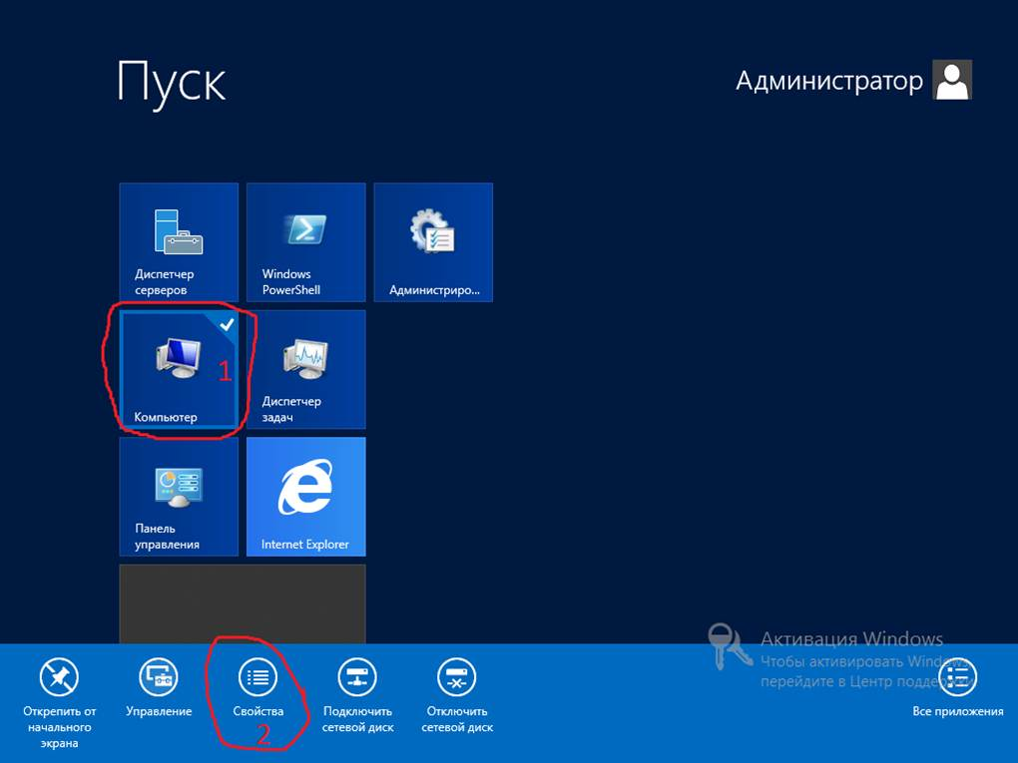

Рисунок 1.27 - Переход к свойствам компьютера

В появившемся окне выбираем пункт “Изменить параметры”. Необходимо отметить, что при установке ОС компьютеру было присвоено имя, состоящее как правило из не всегда запоминающейся последовательности букв и цифр, такой как WIN-01SCDMI5314 – которую на данном шаге мы и меняем для удобства поиска компьютера в создаваемой локальной сети.

В появившемся окне (рисунок 1.29) левой клавишей мыши нажимаем на кнопку “Изменить”.

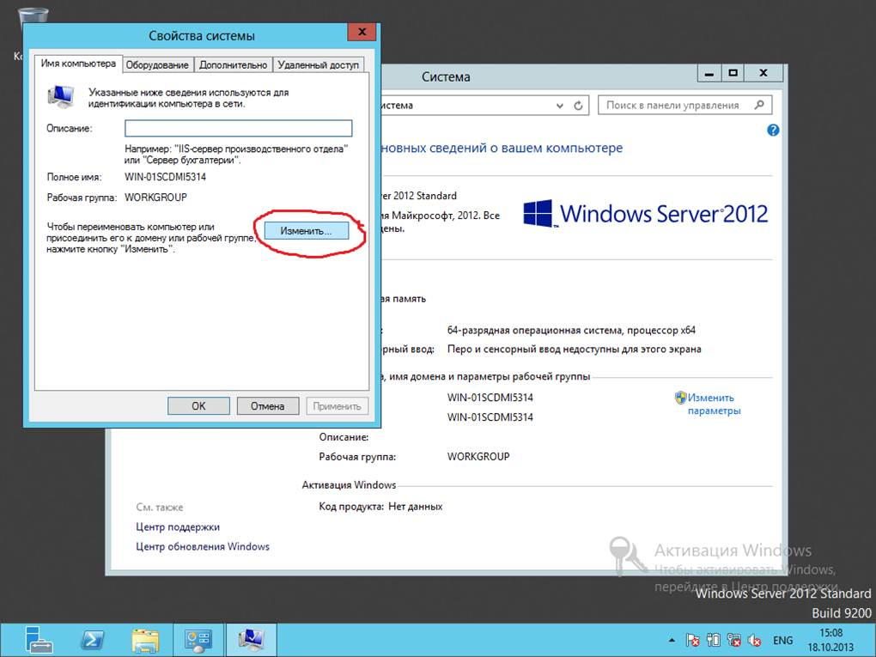

Рисунок 1.29 - Окно параметров свойств

Заменяем запись в поле “Имя Компьютера” на **sgn** (малыми латинскими буквами), где s – означает, что установка ОС осуществляется студентом, g – номер группы, n – номер студента в соответствии со списком в журнале в формате двух чисел. Нажимаем кнопку ОК (рисунок 1.30) и перезагружаем компьютер для того, чтобы изменения вступили в силу.

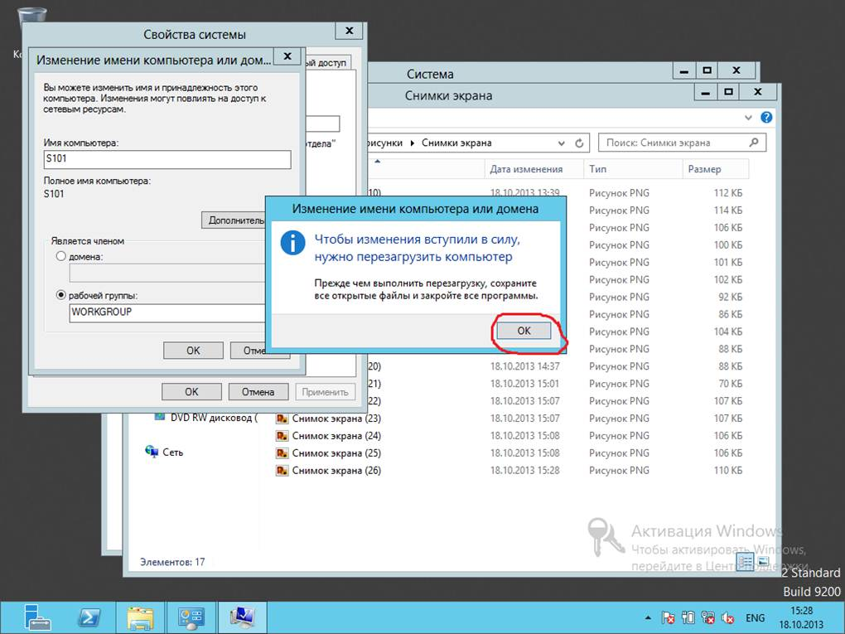

Рисунок 1.30 - Изменение имени компьютера

Теперь переходим к созданию домена и учетных записей пользователей, а также настройке параметров сети в ОС Windows Server.

Под **доменом** (или доменным именем) понимается уникальный текстовый идентификатор узла (компьютера), подключенного к сети. Доменное имя должно быть уникально (не может повторяться).

Также в сети **Интернет** под **доменом** также понимается имя сайта в сети.

Домен состоит из слов или набора букв/цифр, разделенных точками. Знаки препинания или пробелы в доменных именах не должны присутствовать.

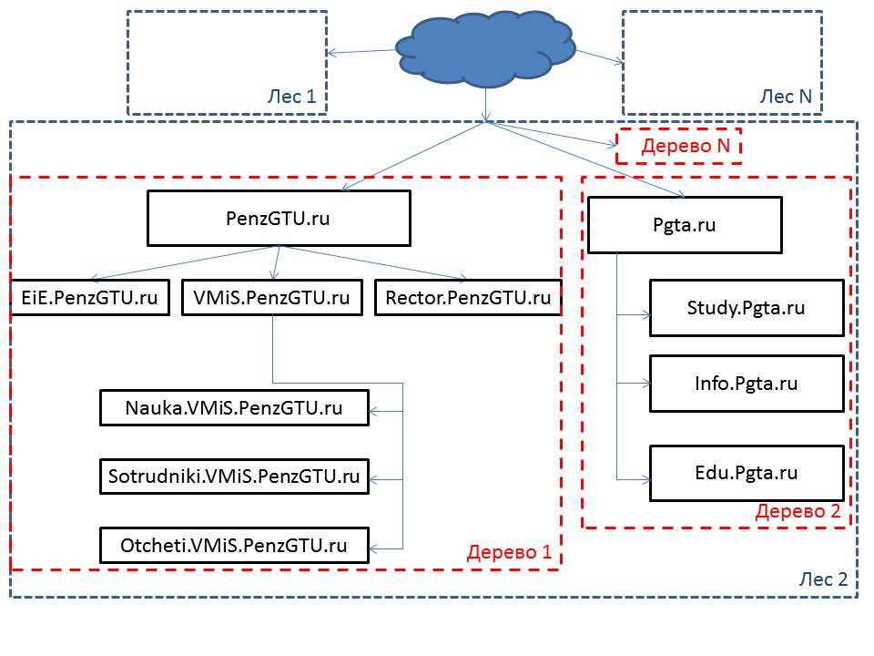

Рисунок 1.32 - Схема структуры доменных имен

Также как и узлы сети (компьютеры) могут быть объединены в локальные сети, локальные сети при объединении между собой образуют сети городского масштаба, широкомасштабные и глобальные сети, также домены могут быть объединены в дерево доменов, которые в свою очередь при объединении образуют леса доменов.

Дерево объединяет домены со “смежными” доменными именами (как например на рисунке 1.32 домены EiE.**PenzGTU.ru**, Nauka.VMiS.**PenzGTU.ru**, Sotrudniki.VMiS.**PenzGTU.ru** и т.д.).

Предположим, что имеется структура доменных имен.

Как показано на схеме, домены с непрерывными или смежными именами могут быть объединены в дерево доменов. Это облегчает процедуру поиска нужного узла в сети.

Первый домен любого дерева является корневым (Penzgtu.ru, Pgta.ru и т.д.). Его удаление приводит к удалению всего дерева. В корневом домене содержится информация о всех доменах дерева.

Аналогично, первый домен созданного леса также является корневым.

Домены, созданные в уже существующем дереве доменов, называется дочерними (EiE.PenzGTU.ru, VMiS.PenzGTU.ru, Rector.PenzGTU.ru и т.д.).

Для создания в ОС Windows Server нового домена, необходимо задать узлу(компьютеру), на котором она установлена статический IP-адрес. IP-адрес узла в сети может быть статическим (постоянным) и динамическим(изменяемым). Согласитесь, что неудобно работать с почтовым отделением, которое постоянно меняет свой адрес. Сервер, на котором установлена ОС Windows Server также не должен иметь динамический IP-адрес (только статический).

Поэтому далее переходим к выполнению пункта 5 основного задания, согласно которого задаем значения IP-адреса узла, маски подсети, шлюза и dns-сервера.

Переходим в “Центр управления сетями и общим доступом“. Для этого запускаем панель управления (меню **ПУСК**→**Панель управления**) и выбираем в разделе меню “Сеть и интернет” пункт **“Просмотр состояния сети и задач”** (рисунок 1), **либо** после нажатия **правой клавишей мыши по значку сеть**, расположенному в области уведомлений (панель справа снизу) выбираем пункт **“Центр управления сетями и общим доступом“**. В открывшемся окне выбираем пункт “Изменение параметров адаптера” (рисунок 2).

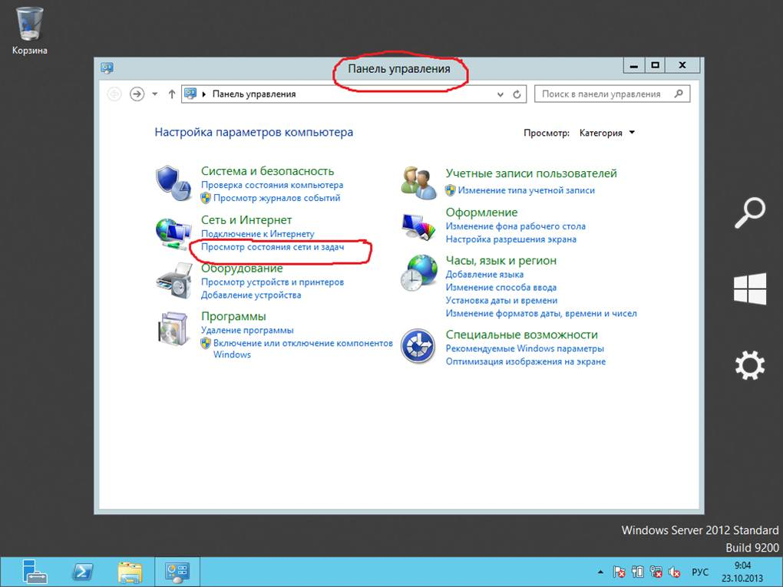

Рисунок 1 - Панель управления

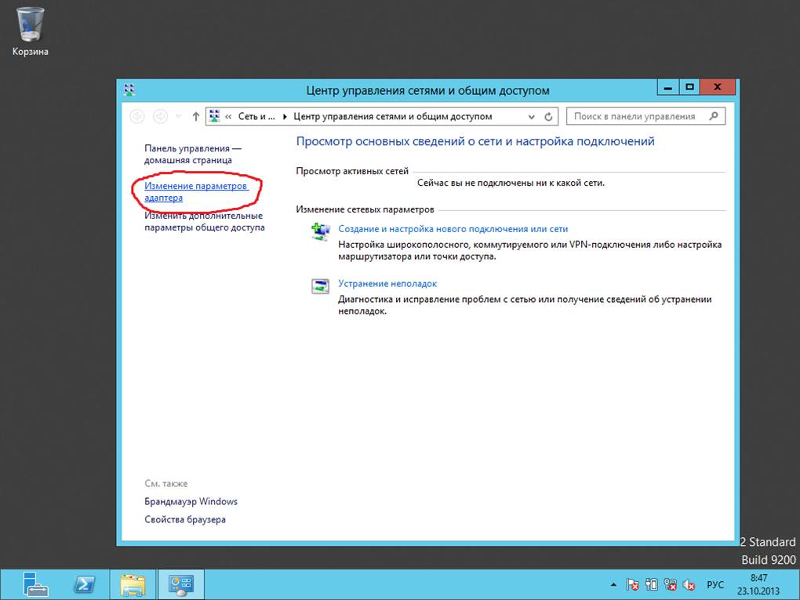

Рисунок 2 - Центр управления сетями и общим доступом

Далее правой клавишей мыши нажимаем на сеть Ethernet и выбираем пункт “Свойства” (рисунок 3).

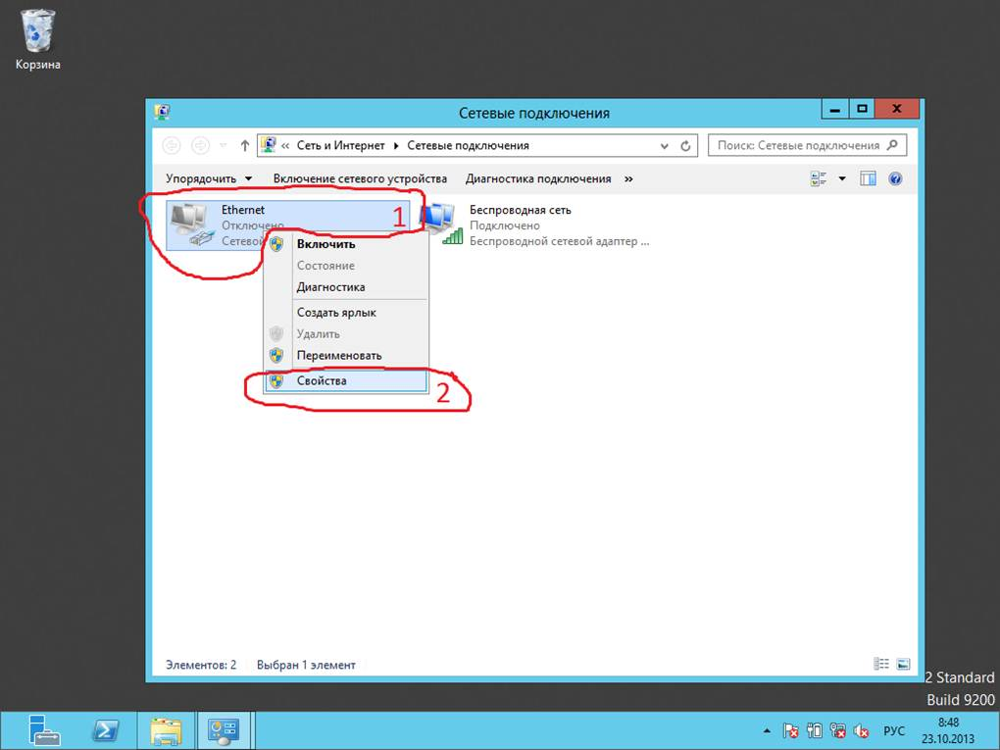

Рисунок 3 - Переход к свойствам сети

Так как для дальнейшей работы нам понадобится лишь протокол передачи данных TCP/IPv4, то протокол TCP/IPv6 можно отключить (убрать галочку напротив соответствующего пункта меню). Для настройки протокола передачи данных выбираем пункт Протокол Интернета версии 4 (TCP/IPv4) и нажимаем кнопку “Свойства” (рисунок 4).

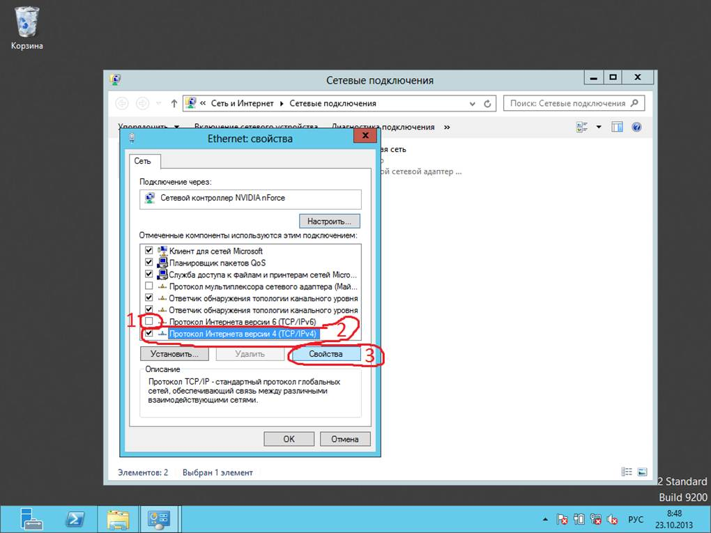

Рисунок 4 - Свойства сети

Если локальная сеть не будет подключена к другим сетям и обмениваться с ними информацией, то IP-адрес основного шлюза можно не задавать (шлюз используется для соединения “разнородных” сетей и предназначен для обмена информацией между ними). IP-адрес шлюза задаем 10.238.1.**gn,** гдеg – номер группы, n – номер студента в соответствии со списком в журнале в формате двух чисел.

Так как в создаваемой локальной сети количество узлов будет меньше 256, то в качестве маски подсети будем использовать комбинацию цифр 255.255.255.0 (рисунок 1.5).

Необходимо понимать, что деление на сети носит административный характер — адреса сетей, входящих в глобальную сеть Интернет, распределяются централизованно организацией Internet NIC (Internet Network Information Center). Деление сетей на подсети может осуществляться владельцем адреса сети произвольно.

IP-адреса и маски назначаются узлам при их конфигурировании вручную или автоматически с использованием DHCP- или BootP-серверов.

Для сетей, не связанных коммутаторами с глобальной сетью, выделены специальные IP-адреса:

* 10.*.*.*
* 172.16.*.* - 172.31.*.*
* 192.168.*.*

В качестве IP-адреса согласно основному заданию, также зададим комбинацию цифр 10.238.1.gn (рисунок 1.38).

Выбор IP-адресов из одной подсети (10.238.1.*) позволяет организовать удаленный доступ к другому узлу подсети (компьютеру “соседа”). Также следует отметить, что IP-адрес для локальных сетей можно выбрать и другим из приведенного списка IP-адресов для локальных сетей.

Так как в создаваемой локальной сети роль сервера DNS будет выполнять наш узел(компьютер), то в поле предпочитаемого DNS-сервера снова заносим IP-адрес компьютера, т.е. 10.238.1.gn (рисунок 5). После заполнения полей окно будет выглядеть так, как это отображено ниже. После чего нажимаем ОК и закрываем открывшиеся окна.

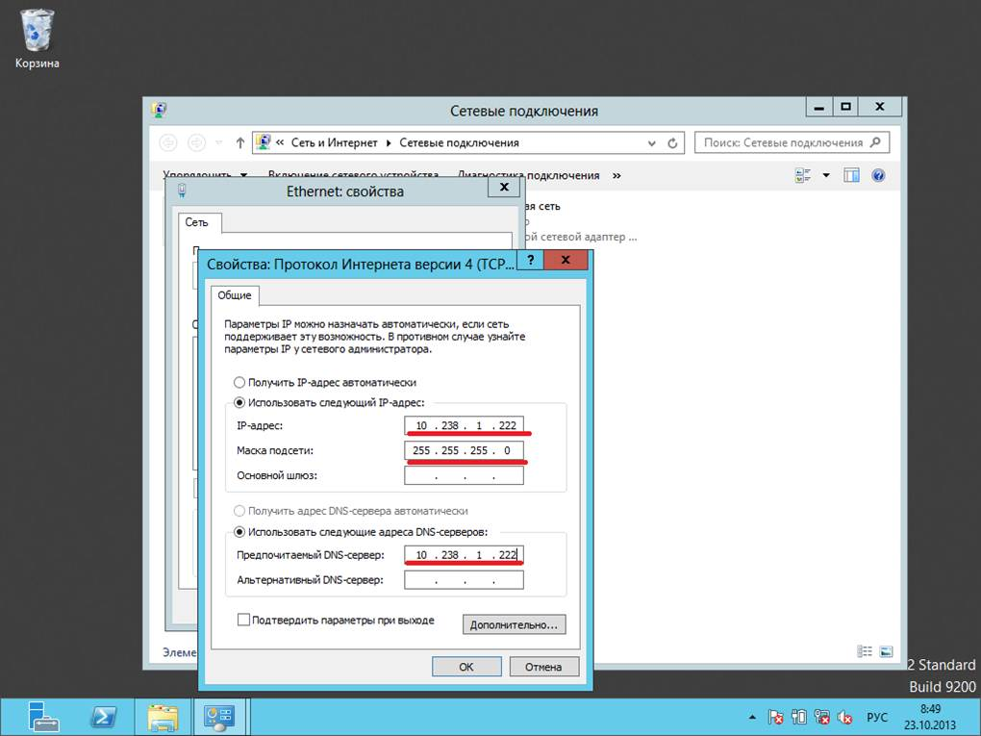

Рисунок 5 - Настройка параметров сети

Для создания домена необходимо наличие в сети DNS-сервера. Для этого необходимо выбрать один или несколько узлов сети, которые станут впоследствии DNS-серверами.

В локальных сетях с малым количеством узлов (как в нашем случае) DNS-сервером становится узел, на котором устанавливается ОС Windows Server.

DNS-сервер – это распределенная база данных в сетях TCP/IP для преобразования имен компьютеров(имен узлов) в IP-адреса. (англ. DNS – Domain Name System – система доменных имен). Работает аналогично работе со списком контактов в сотовом телефоне (контакты хранятся в виде ФИО и номера телефона. Для вызова соответствующего абонента возможно указать или ФИО или номер телефона, а специальная служба понимает, какому абоненту соответствует этот номер телефона и наоборот). **Служба DNS определяет по имени компьютера (узла) его IP-адрес и наоборот. DNS-сервер также имеет свой IP-адрес.**

Для создания DNS-сервера открываем Диспетчер серверов, где во вкладке “Управление” выбираем пункт “Добавить роли и компоненты” (рисунок 6).

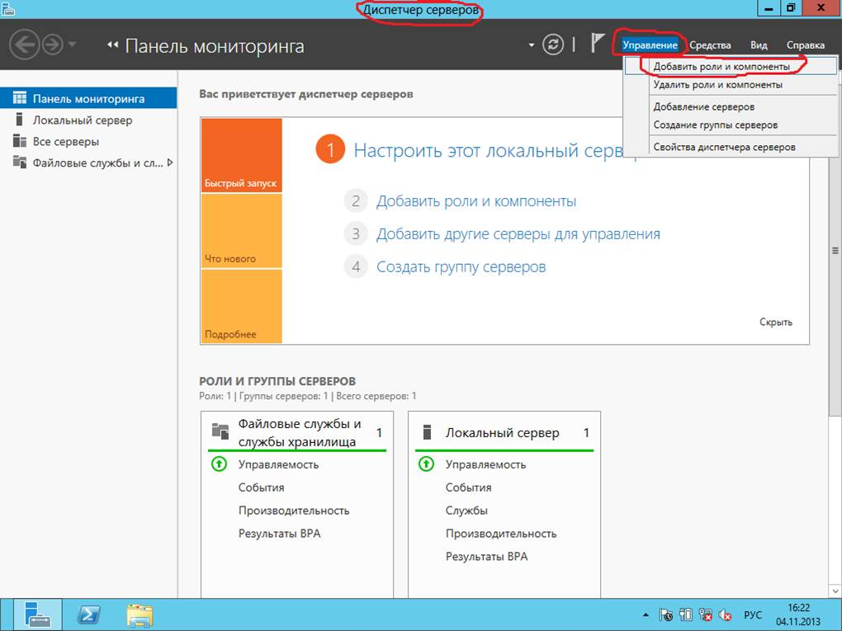

Рисунок 6 - Диспетчер серверов

Так как установка будет производиться на единственный узел с ОС Windows Server, то соглашаемся с информацией, содержащейся как в появившемся окне, также как и в последующих двух (рисунки 7 и 8).

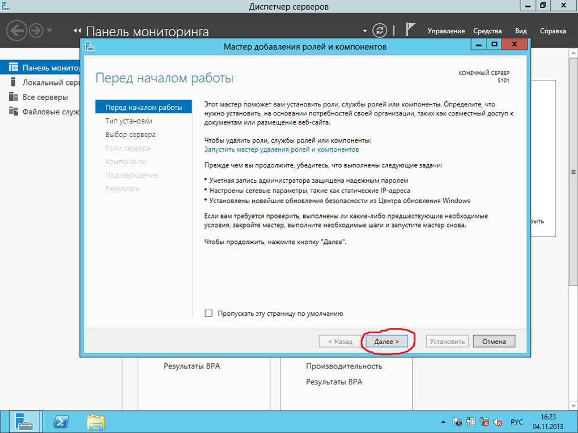

Рисунок 7 - Мастер добавления ролей и компонентов

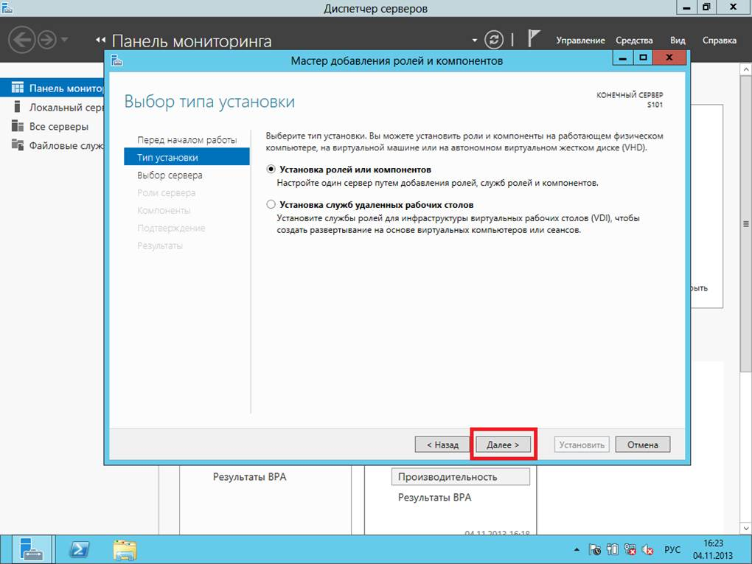

Рисунок 8

Устанавливаем галочку в графе “DNS-сервер”, после чего в появившемся окне нажимаем на кнопку “Добавить компоненты” (рисунки 9-10).

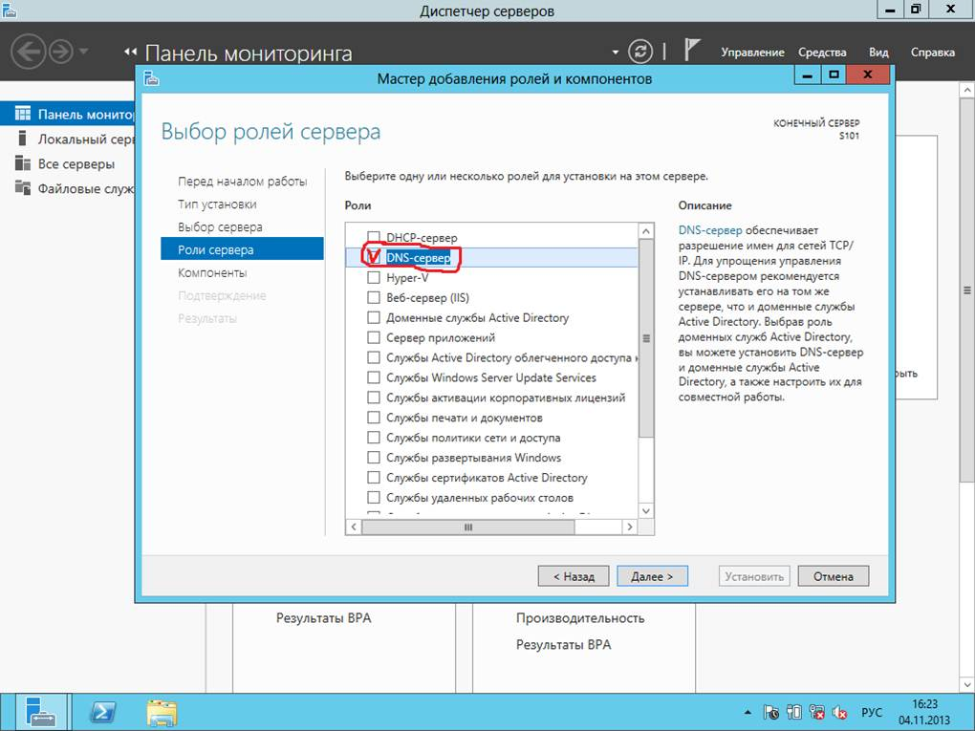

Рисунок 9 - Выбор ролей сервера

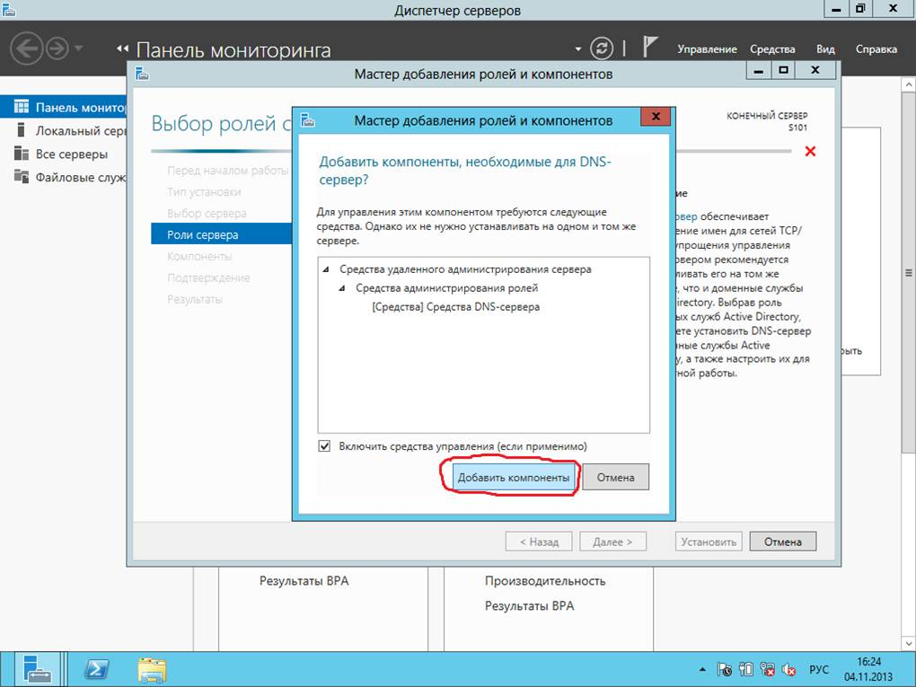

Рисунок 10 - Добавление компонентов сервера

Нажимаем далее. Соглашаемся с информацией в остальных окнах, появляющихся в процессе установки (рисунки 11-13).

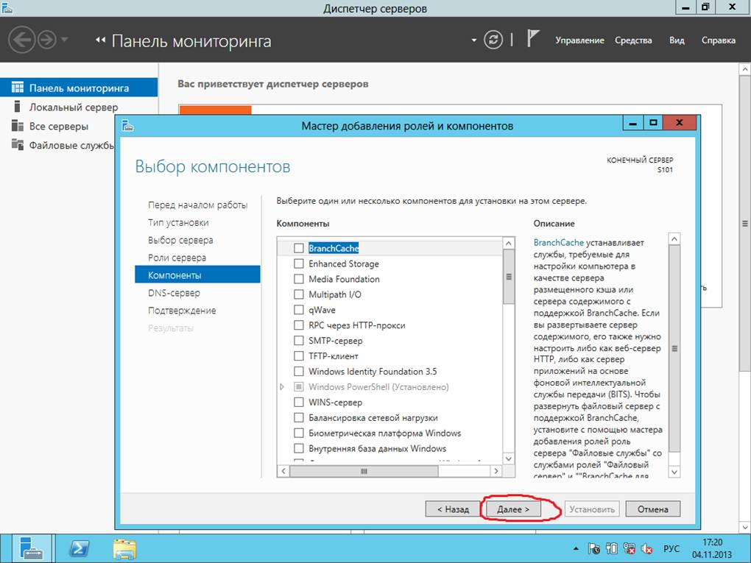

Рисунок 11 - Выбор компонентов сервера

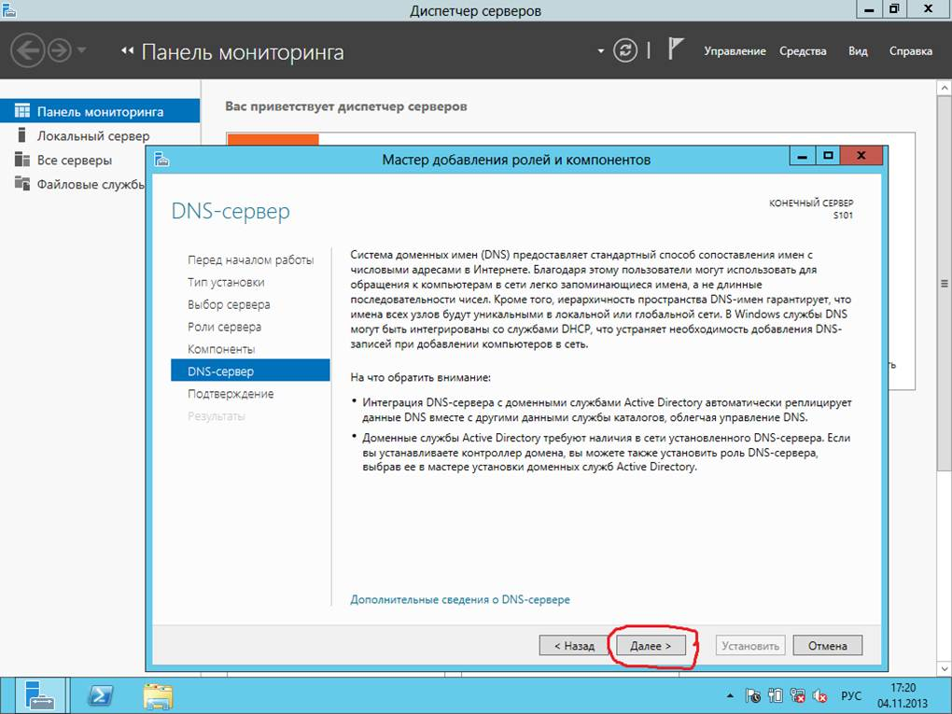

Рисунок 12 - Информация по DNS-серверу

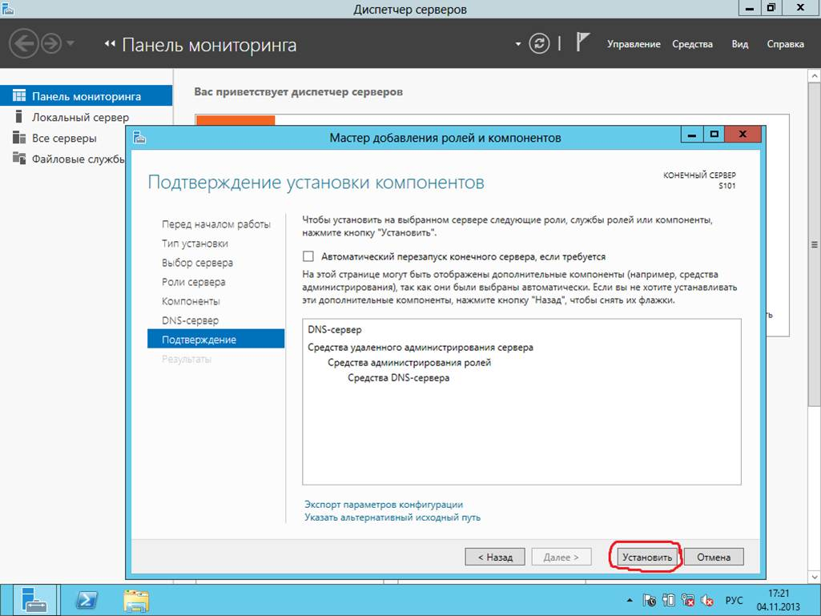

Рисунок 13 - Подтверждение установки

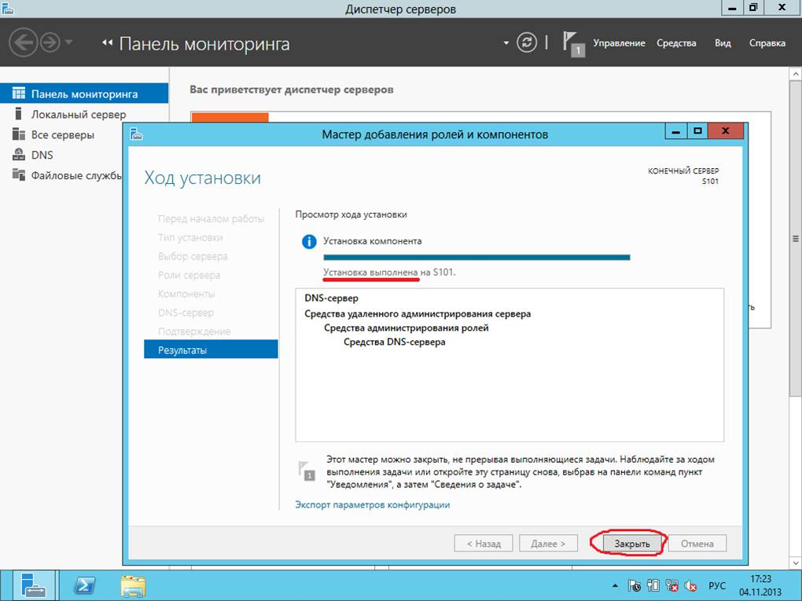

Рисунок 14 - Процесс установки

После появления информации о выполнении установки закрываем окно (рисунок 14). Информация об установке также должна отобразиться во вкладке “Уведомления” (рисунок 15). Необходимо отметить, что после правильной установки в вертикальном меню добавляется новый пункт “DNS” (рисунок 16).

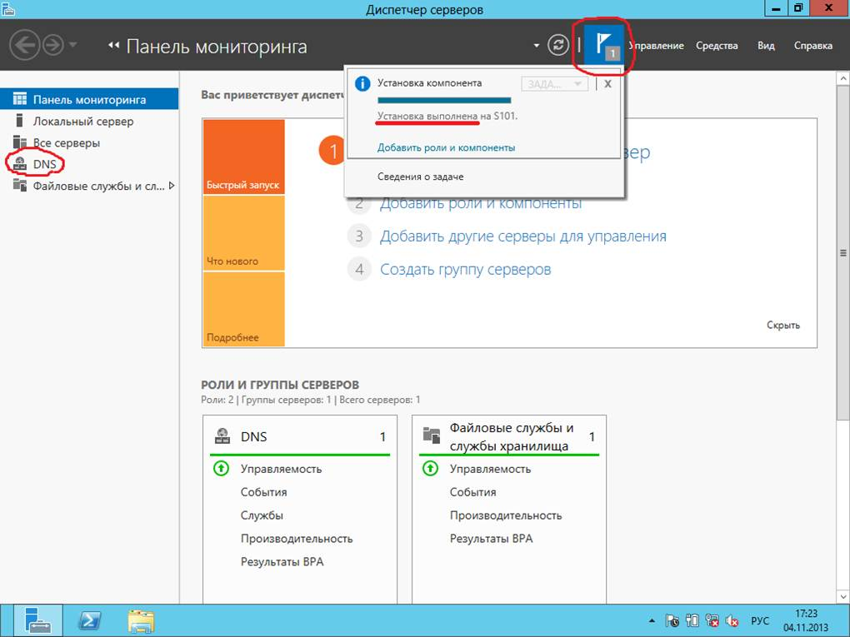

Рисунок 15 – Отображение результата установки DNS-сервера

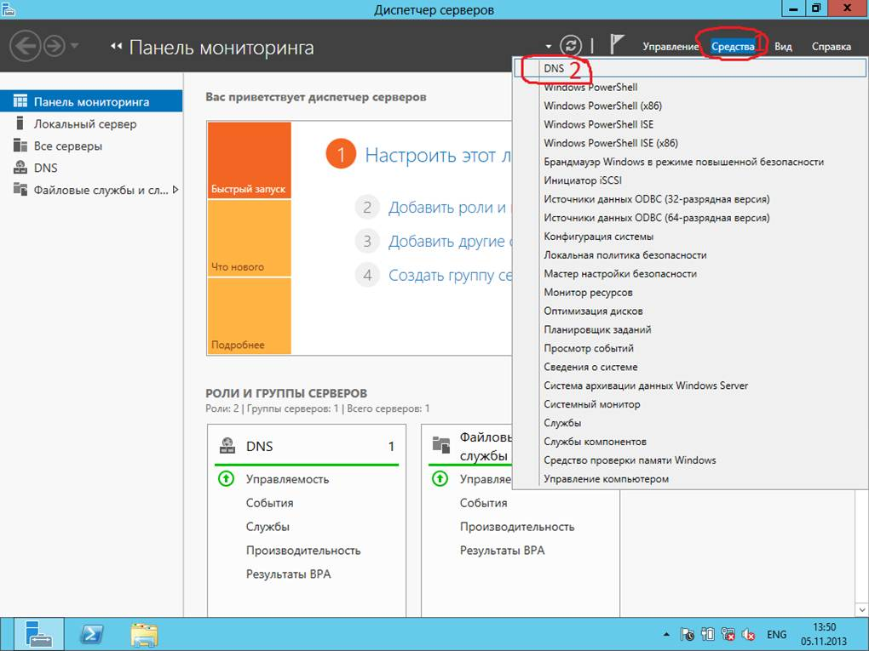

Рисунок 16 – Появление нового пункта во вкладке “Средства”

Для удобства работы в локальных сетях (поиск, обмен данными), узлы сети разбивают на зоны. Каждая зона содержит информацию об одном или более доменах DNS.

Различают:

а) Зону прямого просмотра

б) Зону обратного просмотра

**Зона прямого просмотра** **преобразует DNS-имена в** соответствующие данные, такие, как **IP-адреса** или сетевые службы.

**Зона обратного доступа** выполняет обратное преобразование (**преобразует IP-адреса в DNS-имена**).

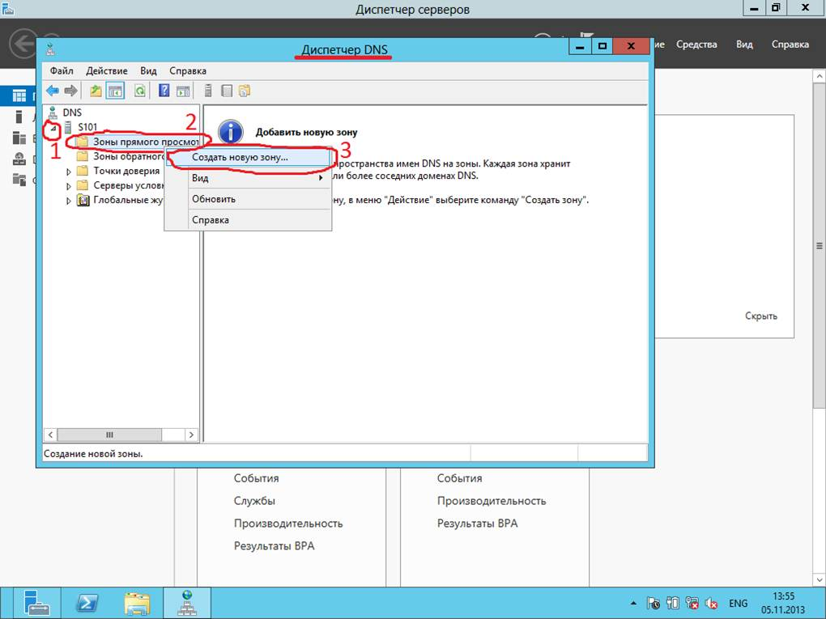

Рисунок 17 – Диспетчер DNS

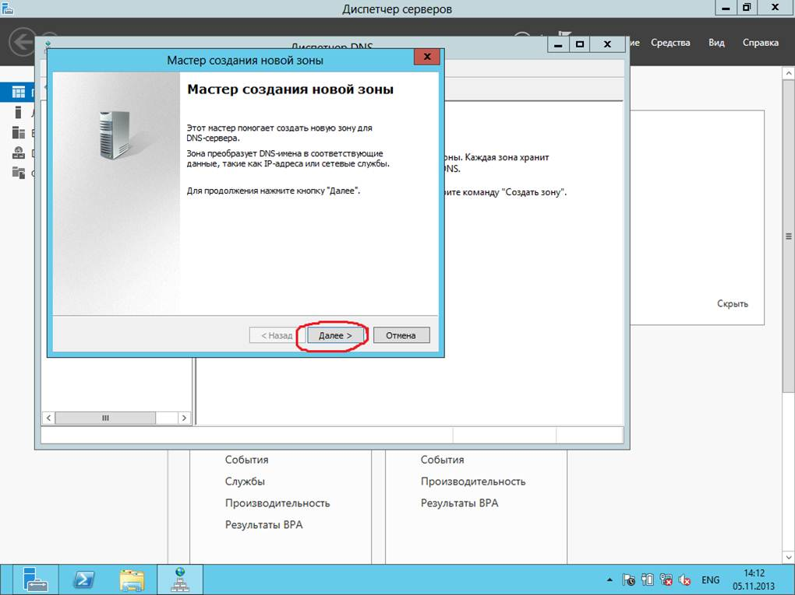

Рисунок 18 – Мастер создания новой зоны

Для создания зоны прямого и обратного просмотра в **Диспетчере серверов** во вкладке “**Средства**” выбираем пункт “**DNS**” (рисунок 16).

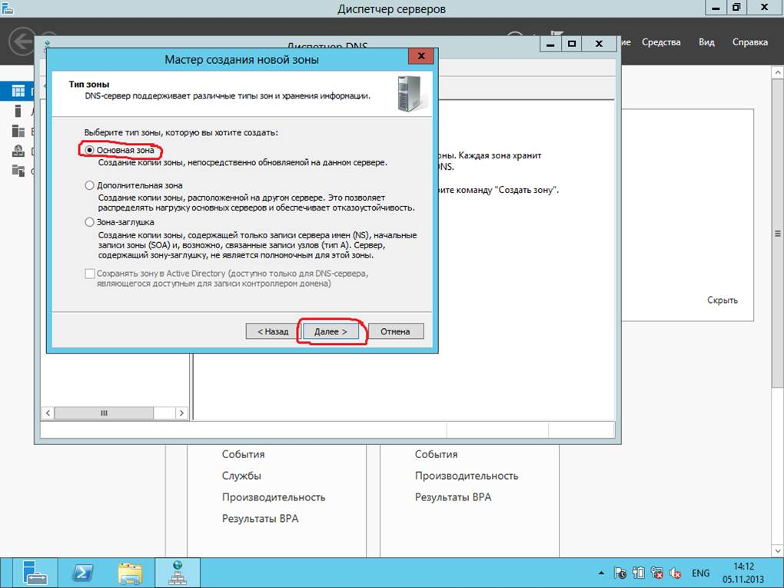

Рисунок 19 – Выбор типа зоны

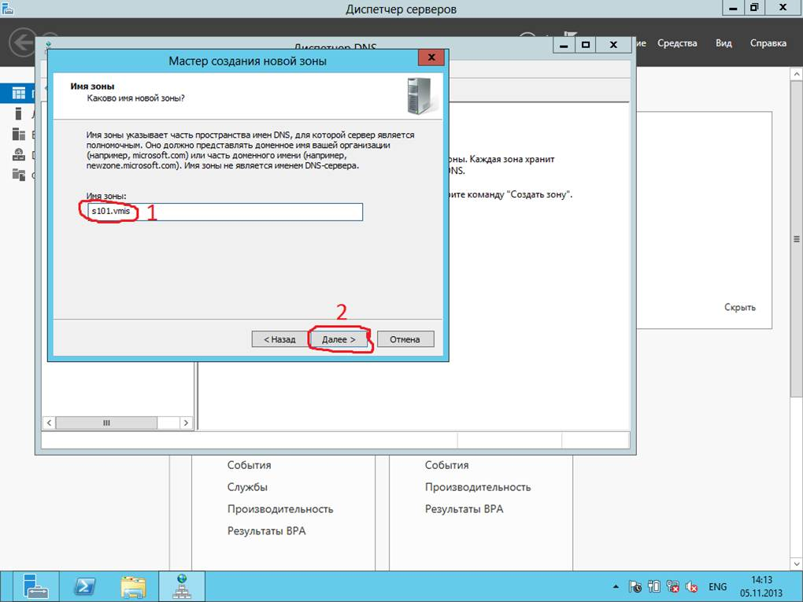

Рисунок 20 – Ввод имени зоны

Для создания зоны прямого просмотра нажимаем правой клавишей мыши по папке “Зоны прямого просмотра” и выбираем пункт “Создать новую зону” (рисунок 17). В следующем окне нажимаем кнопку “Далее” (рисунок 18). После этого, выбираем пункт основная зона, нажимаем кнопку “Далее” (рисунок 19) и задаем имя новой Зоны. В качестве имени зоны выбираем **sgn.k** (где g – номер группы, n – номер студента в соответствии со списком в журнале в формате двух чисел, k – аббревиатура выпускающей кафедры). После чего нажимаем кнопку “Далее” (рисунок 20). Так как файла зоны у нас нет, то создаем новый файл и нажимаем кнопку “Далее” (рисунок 35).

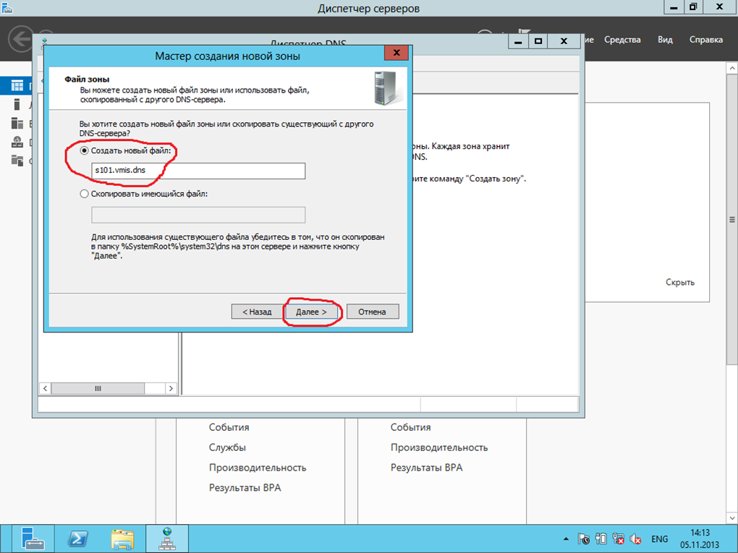

Рисунок 35 – Создание нового файла

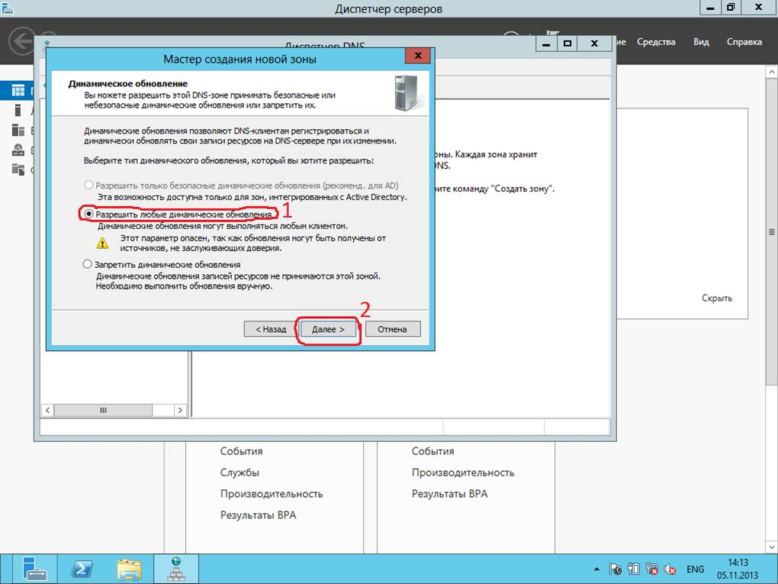

Рисунок 36 – Настройки файла

Так как полагается, что в нашем домене будут лишь “источники, заслуживающие доверия”, то в открывшемся окне **выбираем пункт “Разрешить любые динамические обновления”**. **Нажимаем кнопку “Далее”** (рисунок 36)**.** P.S. Можно запретить динамические обновления, но тогда все обновления записей ресурсов придется вносить “вручную”.

В появившемся окне, содержащем информацию о создаваемой зоне нажимаем кнопку “Готово” (рисунок 37).

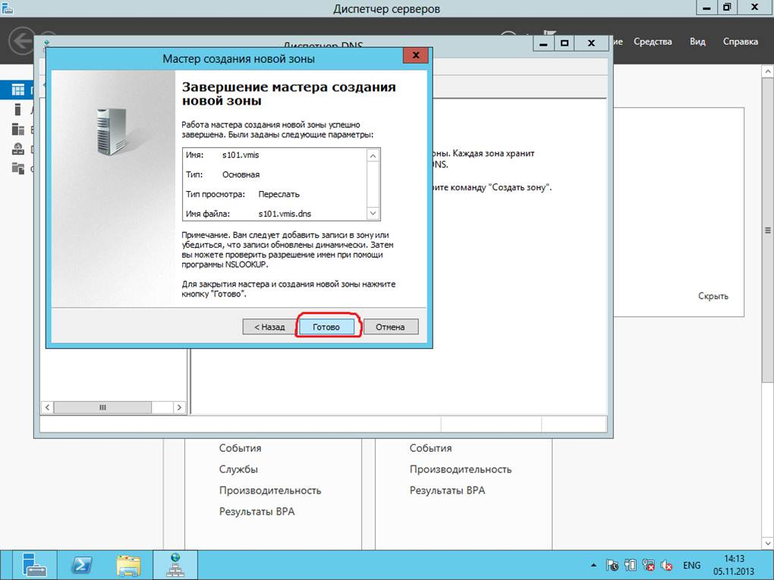

Рисунок 37 – Завершение работы мастера

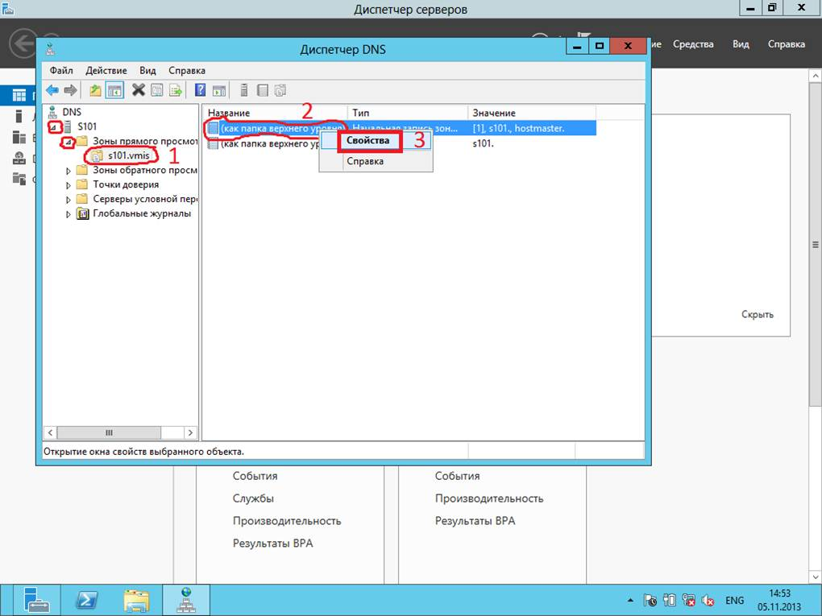

Рисунок 38 – Переход к свойствам верхнего файла

Заносим информацию во вновь созданные файлы в папке s**gn.k** (в примере, s101.vmis). Так как у созданных файлов одно и то же название (по умолчанию - как папка верхнего уровня), то условно подразделим их на верхний и нижний файлы. **По верхнему файлу** (с типом Начальная запись зоны (SOA)) **нажимаем правой клавишей мыши**, где выбираем пункт **“Свойства”** (рисунок 38). Данную операцию также можно выполнить с помощью двойного щелчка левой клавиши мыши по выбранному файлу.

Так как основным сервером будет созданный нами узел s* (например s101) в домене sgn.k (например s101.vmis), то в графу основной сервер заносим данные в формате s*.s*.k (например s101.s101.vmis). Вносим информацию в графу “Ответственное лицо” (предлагается hostmaster.s*.k – в моем случае hostmaster.s101.vmis). Нажимаем кнопку “Применить”, затем “ОК” (рисунок 39).

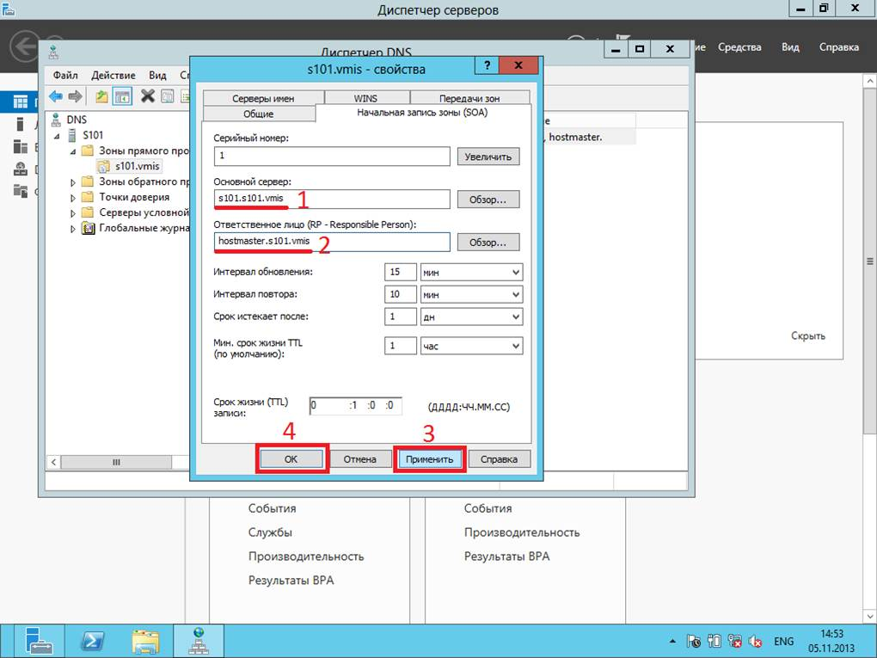

Рисунок 39 – Свойства файла

Переходим к добавлению информации в “нижний” файл, для чего нажимаем по нему правой клавишей мыши и выбираем пункт “Свойства” (рисунок 40).

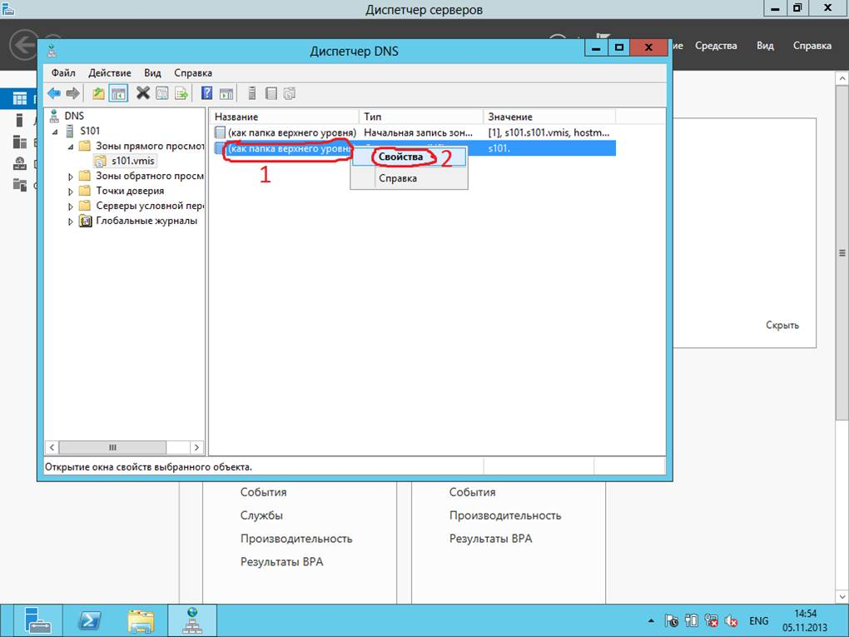

Рисунок 40 – Переход к свойствам нижнего файла

Далее в появившемся окне нажимаем на кнопку “Изменить” (рисунок 41) и заносим полное имя сервера и его IP-адрес (рисунок 42).

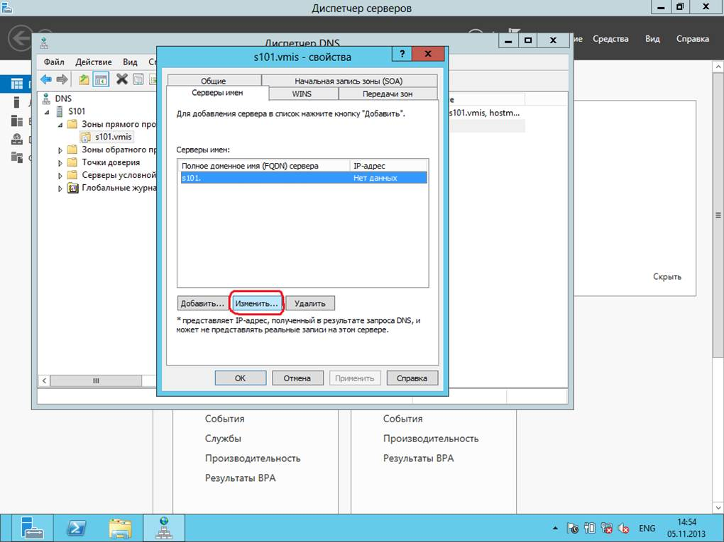

Рисунок 41 – Свойства нижнего файла

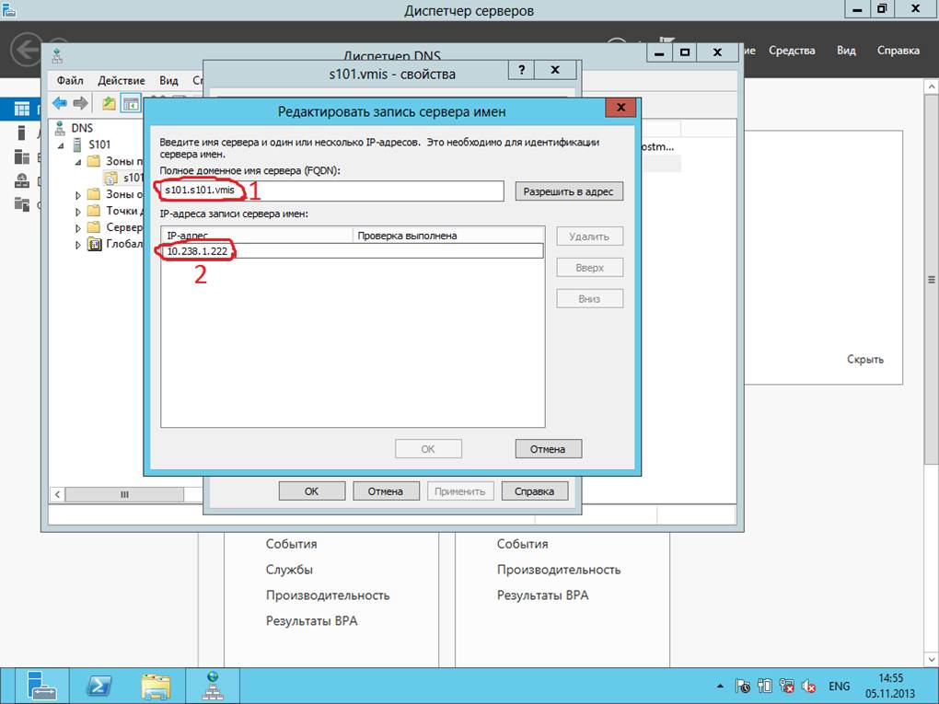

Рисунок 42 – Редактирование записи сервера имен

После внесения в соответствующую графу IP-адреса, нажимаем клавишу ENTER (рисунок 43). После успешного внесения информации, нажимаем кнопку “Ок”. После чего в предшествующем окне нажимаем сначала кнопку “Применить”, затем “Ок” (рисунок 43).

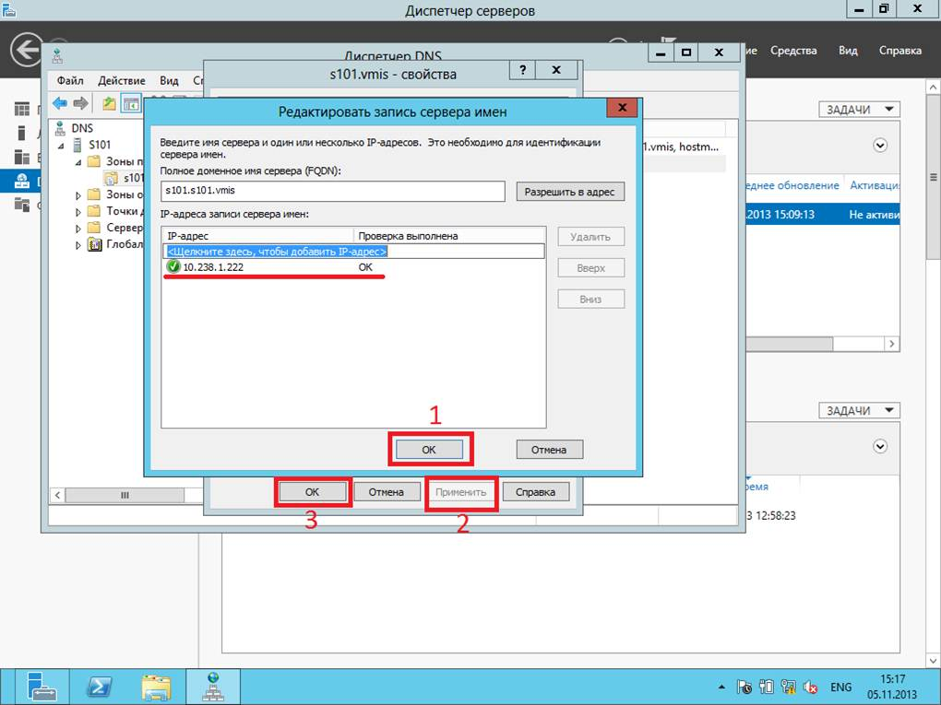

Рисунок 43 – Редактирование записи сервера имен

Для создания зоны обратного просмотра нажимаем правой клавишей мыши по соответствующей папке и выбираем пункт “Создать новую зону” (рисунок 44).

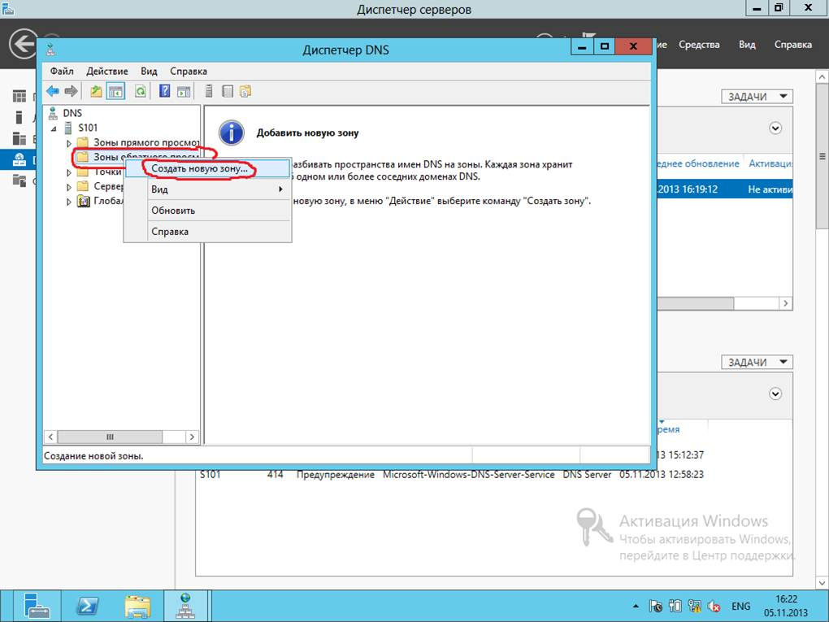

Рисунок 44 – Создание зоны обратного просмотра

Так как создаваемая зона будет основной и работать по протоколу TCP/IPv4, то соглашаемся с информацией, предложенной в первых трех окнах (рисунки 45-47).

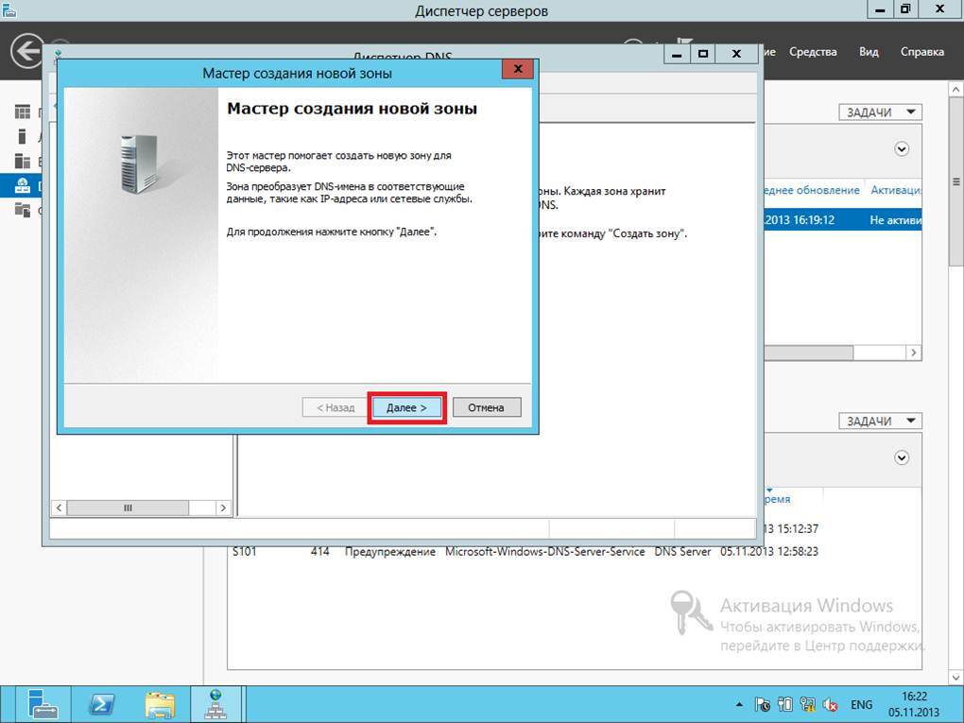

Рисунок 45 – Мастер создания зоны

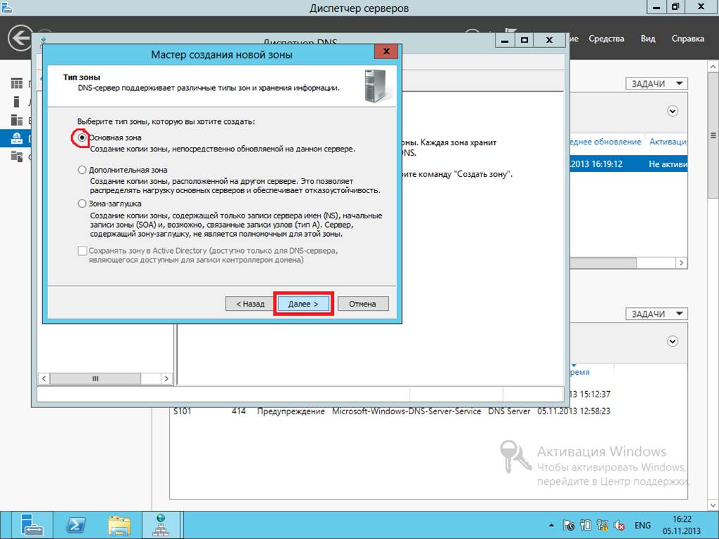

Рисунок 46 – Выбор типа зоны

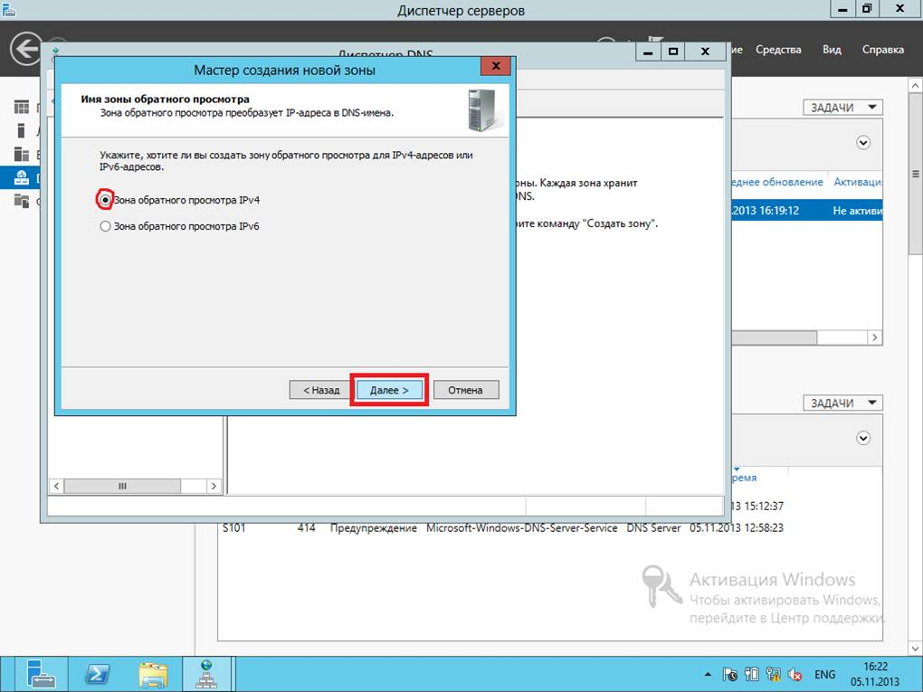

Рисунок 47 – Выбор типа IP-протокола

Необходимо отметить, что все узлы созданной подсети начинаются с IP-адреса 10.238.1. Эта комбинация цифр и будет идентификатором созданной сети. После внесения информации нажимаем кнопку “Далее” (рисунок 48).

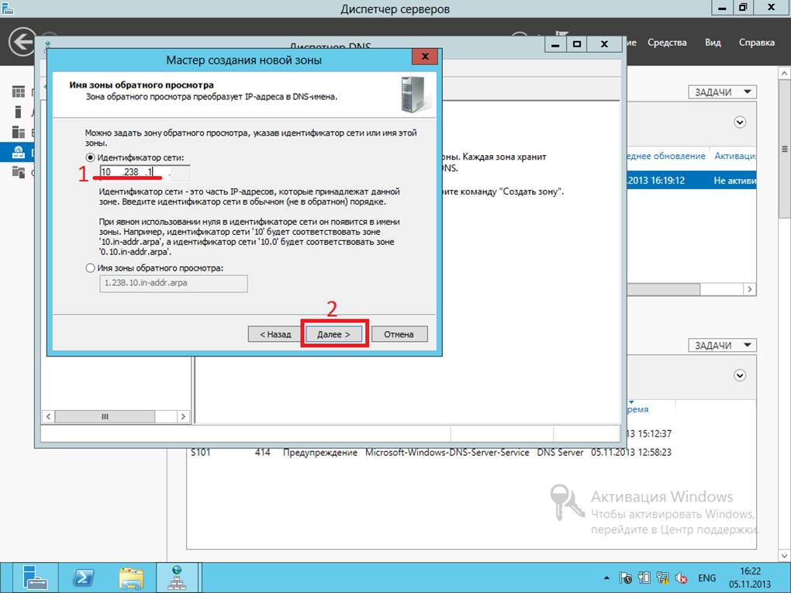

Рисунок 48 – Ввод идентификатора сети

Соглашаемся с названием файла (рисунок 1.69), разрешаем/запрещаем динамические обновления (рисунок 1.70) и нажимаем кнопку “Готово (рисунок 1.71).

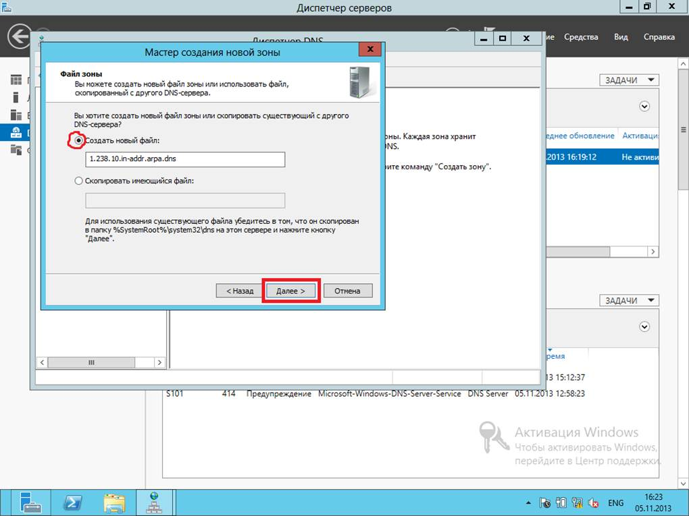

Рисунок 49 – Создание файла зоны

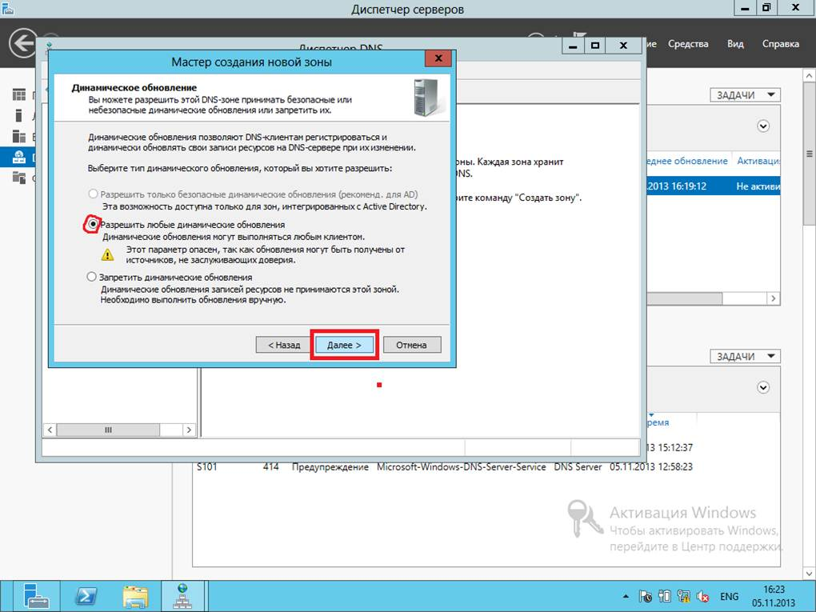

Рисунок 50 – Настройки файла зоны

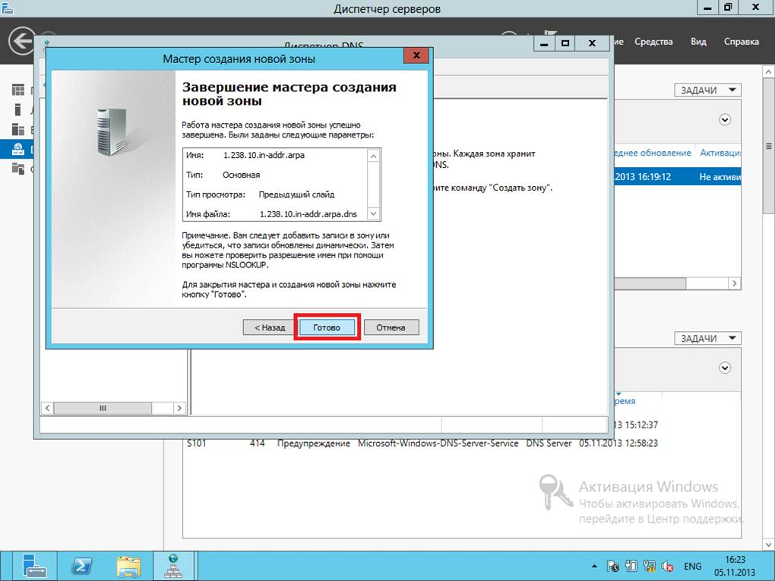

Рисунок 51 – Завершение работы мастера

Заносим информацию во вновь созданные файлы в папке “Зоны обратного просмотра” (рисунок 52). Информация, заносимая в файлы (рисунок 53) такая же, что и в файлах “Зоны прямого просмотра”, поэтому комментарии здесь излишни.

Вносим информацию в верхний файл.

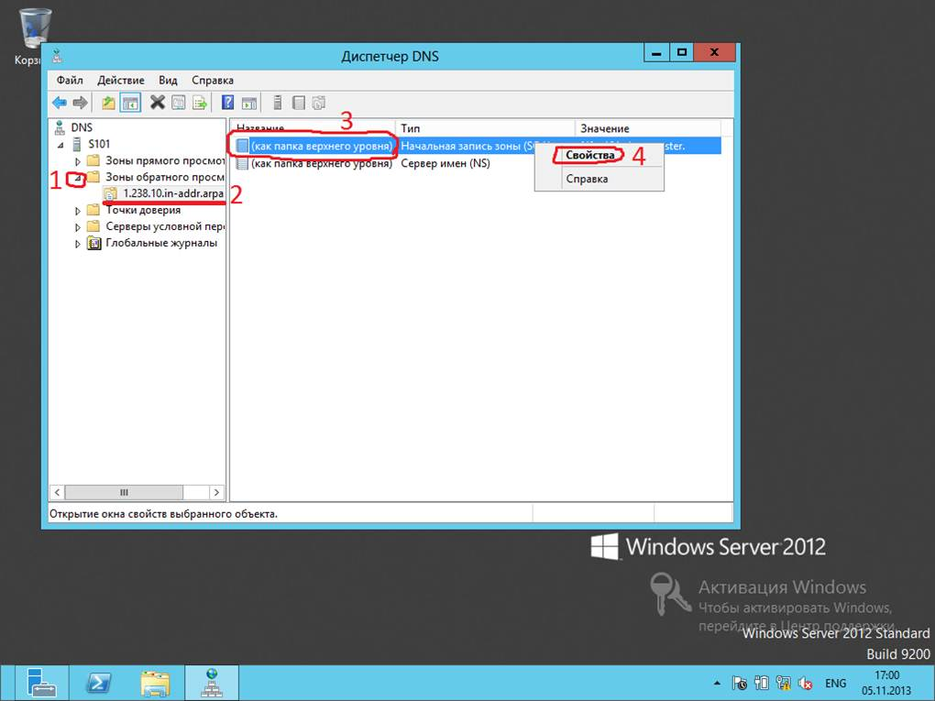

Рисунок 52 – Переход к свойствам верхнего файла

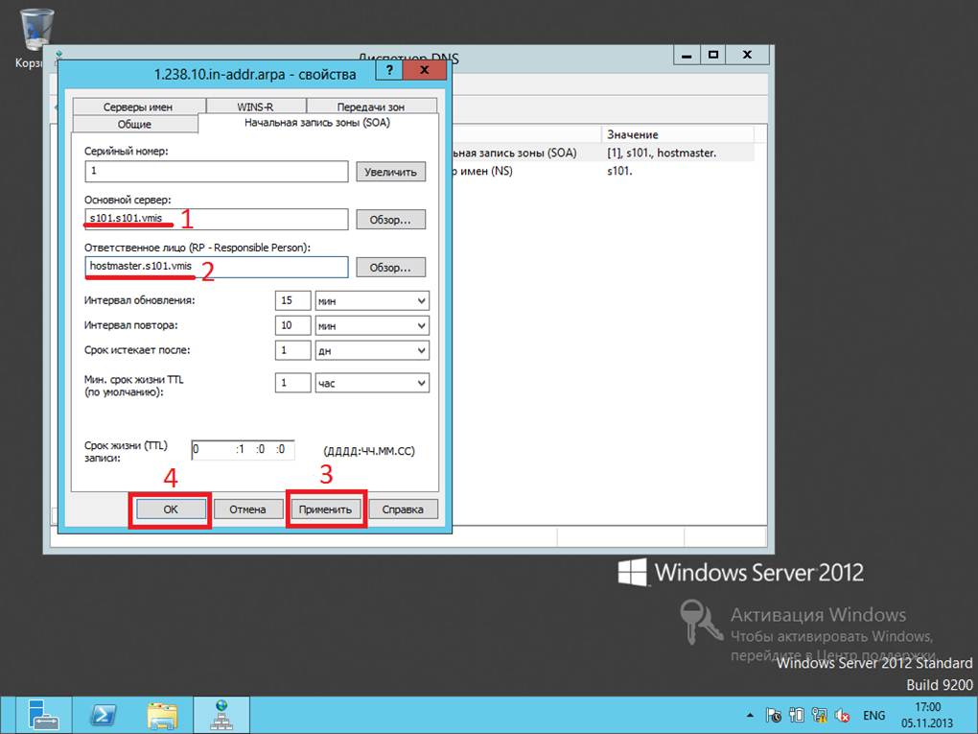

Рисунок 53 – Свойства верхнего файла

Вносим информацию в нижний файл (рисунки 54-56).

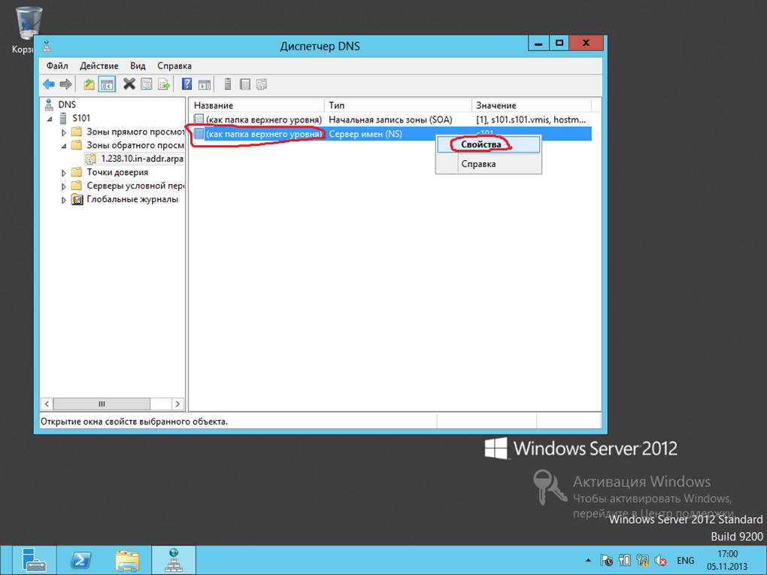

Рисунок 54 – Переход к свойствам нижнего файла

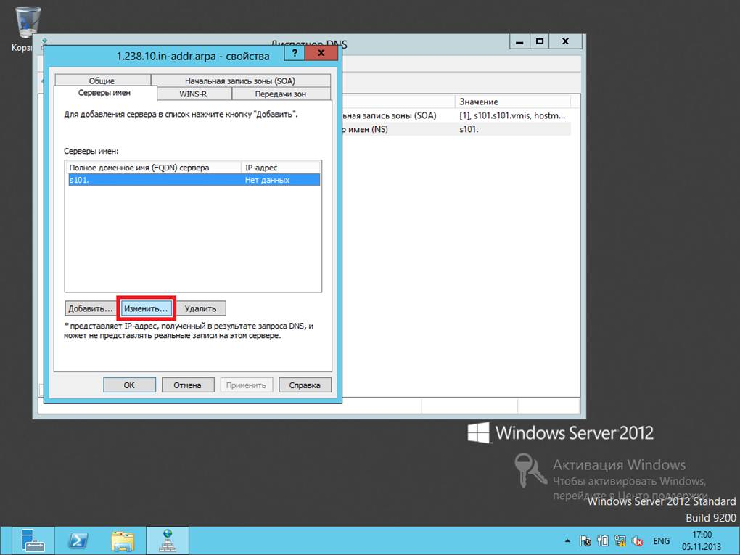

Рисунок 55 – Свойства нижнего файла

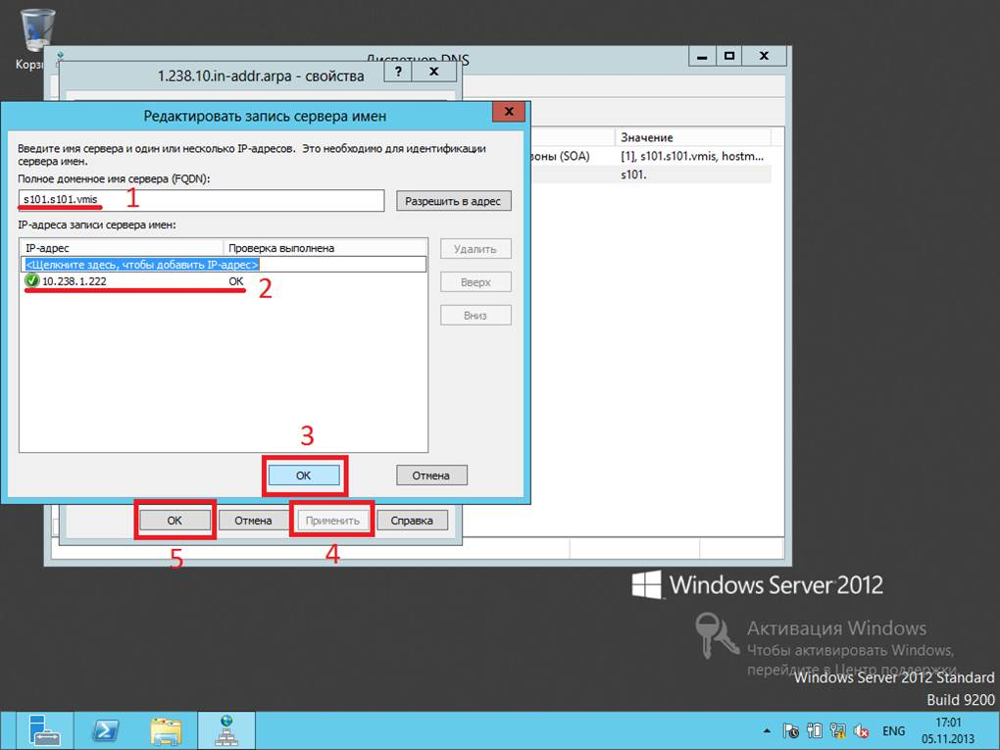

Рисунок 56 – Редактирование записи сервера имен

После создания и настройки домена выполняем согласно пункта 7 основного задания проверку его наличия в локальной сети. Для этого используем команду nslookup. Выполняем поиск домена (в примере команда nslookup s101.vmis) и узла (либо дочернего домена) в нем (nslookup s101.s101.vmis). Если домен создан по инструкции, то после набора соответствующей команды и нажатия клавиши ENTER должна появиться информация о его IP-адресе.

**8.5.**  **описание процедуры оценивания результатов обучения**.

Для оценки знаний, умений и навыков используется модульно-рейтинговая технология: программа разбита на 6 модулей, определены весовые коэффициенты модулей. Обучение по каждому модулю заканчивается текущей аттестацией.

Итоговая оценка по курсу рассчитывается по формуле:

где – весовые коэффициенты модулей, а – рейтинговые оценки по каждому модулю.

При этом сумма весовых коэффициентов должна составлять 1.

|  |  |  |  |  |  |  |
| --- | --- | --- | --- | --- | --- | --- |
|  | 1 | 2 | 3 | 4 | 5 | 6 |
| Весовой коэффициент | 0,1 | 0,2 | 0,2 | 0,2 | 0,2 | 0,1 |

**9.Организационно-педагогические условия реализации программы**

**9.1. Кадровое обеспечение программы**

|  |  |  |  |  |  |
| --- | --- | --- | --- | --- | --- |
| **№**  **п/п** | **Фамилия, имя, отчество (при наличии)** | **Место основной работы и должность, ученая степень и ученое звание (при наличии)** | **Ссылки на веб-страницы с портфолио (при наличии)** | **Фото\*** | **Отметка о полученном согласии на обработку персональных данных** |
| 1. | Воронцов Александр Анатольевич | ПензГТУ, к.т.н., доцент кафедры «Вычислительные машины и системы» | <http://www.penzgtu.ru/59/480/2822/2886/> | \\psta.ru\users\PUBLIC\ИДПО\Рабочий стол\ОБМЕН ФАЙЛАМИ\ЮЛЯ\! КОНКУРСЫ\! Цифровые сертификаты\Фото преподавателей\Воронцов А.А..jpg | Да |

*Примечание: фото в формате jpeg прилагается

**9.2. Учебно-методическое обеспечение и информационное сопровождение**

|  |  |
| --- | --- |
| **Учебно-методические материалы** | |
| Методы, формы и технологии | Методические разработки,  материалы курса, учебная литература |
| Технологии электронного обучения:   * проведение лекционных занятий в форме лекции-визуализации, с использование видеоматериалов * проведение практических с использованием учебно-методических материалов, выложенных портал   Технологии дистанционного обучения:   * размещение учебно-методических материалов в электронном виде на образовательном портале; * проведение на образовательном портале виртуальных форумов формате индивидуальной работы и (или) работы с группой; * использование тестирования на образовательном портале (в режиме on-line/ of-line); * проведение виртуальных консультаций (индивидуальных/групповых) – чат/форум на образовательном портале; * использование электронных дневников (на основе рейтинговой оценки учебной работы студентов). | 1. Воронцов А.А., Покровский В.Г.Локальные вычислительные сети: “Локальные вычислительные сети”. Установка ОС Windows Server. Создание и редактирование учетных записей пользователей домена. Учебно-методическое пособие. — Пенза: Изд-во Пенз. гос. технол. ун-та, 2019. — 115 с. 2. Воронцов А.А, Печерский С.В. Локальные вычислительные сети: “Локальные вычислительные сети”. Управление устройствами хранения данных в ОС Windows Server. Установка и настройка Веб и FTP-серверов. Учебно-методическое пособие — Пенза: Изд-во Пенз. гос. технол. ун-та, 2019. — 134 с. 3. Чусавитина, Г. Н. Управление проектами по разработке и внедрению информационных систем: учебное пособие / Г. Н. Чусавитина, В. Н. Макашова. — 3-е изд., стер. — Москва : ФЛИНТА, 2019. — 224 с. — ISBN 978-5-9765-2036-3. — Текст : электронный // Лань : электронно-библиотечная система. — URL: https://e.lanbook.com/book/125428 (дата обращения: 12.10.2020). — Режим доступа: для авториз. пользователей. 4. Маркелов, А. OpenStack: практическое знакомство с облачной операционной системой / А. Маркелов. — Москва: ДМК Пресс, 2016. — 160 с. — ISBN 978-5-97060-328-4. — Текст : электронный // Лань : электронно-библиотечная система. — URL: https://e.lanbook.com/book/69961 (дата обращения: 12.10.2020). — Режим доступа: для авториз. пользователей. 5. Шелухин, О. И. Моделирование информационных систем : учебное пособие / О. И. Шелухин. — 2-е изд., перераб. и доп. — Москва : Горячая линия-Телеком, 2018. — 516 с. — ISBN 978-5-9912-0193-3. — Текст : электронный // Лань : электронно-библиотечная система. — URL: https://e.lanbook.com/book/111118 (дата обращения: 12.10.2020). — Режим доступа: для авториз. пользователей. |

|  |  |
| --- | --- |
| **Информационное сопровождение** | |
| **Электронные**  **образовательные ресурсы** | **Электронные**  **информационные ресурсы** |
| https://intuit.ru/studies/courses/681/537/info – Интернет-Университет Информационных Технологий; курс «Сетевые средства Linux». | <https://www.debian.org/index.ru.html> - официальный сайт ОС DebianWin |
| https://intuit.ru/studies/professional_skill_improvements/1280/info – Интернет-Университет Информационных Технологий; курс «Администрирование сетей на платформе MS Windows Server». | <https://www.microsoft.com/ru-ru/windows-server> - официальный сайт ОС Windows Server |
| Интернет университет информационных технологий  [http://www.intuit.ru](http://www.intuit.ru/) | Команды Linux: расширенный справочник команд Unix / Linux / PuTTY SSH  https://putty.org.ru/articles/unix-linux-ref.html |
| Windows Server 2019 Полное руководство - 2е изд. <http://onreader.mdl.ru/MasteringWindowsServer2019.2ed/content/index.html> |

**9.3. Материально-технические условия реализации программы**

|  |  |
| --- | --- |
| Вид занятий | Наименование оборудования,  программного обеспечения |
| Лекции | Компьютер, мультимедийный проектор, экран, доска, флипчарт |
| Лабораторные и практические занятия, тестирование, экзамен | Оборудование, оснащение рабочих мест  ОС Windows Server 2019 (пробная версия);  Oracle VM VirtualBox версии 6.1;  ОС Debian версии 10.6.0 |

**Паспорта компетенций отражены в приложениях № 1-2 к дополнительной профессиональной программе повышения квалификации.**

Авторы:

К.т.н., доцент кафедры «Вычислительные машины и системы» ________________ Воронцов А.А.

Согласовано:

Директор института ДПО ____________________________________________ Хрусталькова Н.А.

Дополнительная профессиональная программа одобрена на заседании Ученого совета университета протокол № 2 от 24 сентября 2020 г.

**Приложение № 1**

**к дополнительной профессиональной программе повышения квалификации**

**ПАСПОРТ КОМПЕТЕНЦИИ**

**Дополнительная профессиональная программа**

**повышения квалификации**

**«Администрирование локальных вычислительных сетей**

**в корпоративном секторе»**

**Федеральное государственное бюджетное образовательное учреждение высшего образования «Пензенский государственный технологический университет»**

|  |  |  |  |
| --- | --- | --- | --- |
| 1. | Наименование компетенции | **Способен осуществлять инсталляцию и настройку локальных вычислительных сетей в корпоративном секторе** | |
| 2. | Указание типа компетенции | Профессионально-специализированная | |
| 3. | Определение, содержание и основные сущностные характеристики компетенции | Под компетенцией понимается способность осуществления технической поддержки процессов создания (модификации) и сопровождения информационных ресурсов с использованием современных технических и программных средств.  Слушатель должен:  **знать:**  – основные отличия работы локальных вычислительных сетей в корпоративном секторе на основе доменов и рабочих групп;  – основные возможности Windows Server 2019 с Active Directory для организации локальных вычислительных сетей в корпоративном секторе;.  – принципы работы и администрирования локальных вычислительных сетей в корпоративном секторе под управлением ОС Linux на примере ОС Debian;  **уметь:**  - создавать различные типы томов и работать с дисковыми ресурсами;  - создавать Web и FTP сервера;  - проводить установку и конфигурирования службы каталогов (Active Directory);  - создавать различные типы томов и работать с дисковыми ресурсами.  **владеть:**  – навыками настройки конфигурации серверных операционных систем;  – навыками работы с дисковыми ресурсами;  – навыками создания Web и FTP серверов;  – навыками установки и конфигурирования службы каталогов (Active Directory). | |
| 4. | Дескриптор знаний, умений и навыков по уровням | **Уровни сформированности компетенции обучающегося** | **Индикаторы** |
| **Начальный уровень**  (Компетенция недостаточно развита. Частично проявляет навыки, входящие в состав компетенции. Пытается, стремится проявлять нужные навыки, понимает их необходимость, но у него не всегда получается.) | Показывает неудовлетворительные знания основных отличий работы локальных вычислительных сетей в корпоративном секторе на основе доменов и рабочих групп, основных возможностей Windows Server 2019 с Active Directory для организации локальных вычислительных сетей в корпоративном секторе, принципов работы и администрирования локальных вычислительных сетей в корпоративном секторе под управлением ОС Linux на примере ОС Debian.  Показывает неудовлетворительные умения создавать различные типы томов и работать с дисковыми ресурсами, создавать Web и FTP сервера, проводить установку и конфигурирования службы каталогов (Active Directory), создавать различные типы томов и работать с дисковыми ресурсами.  Не владеет навыками настройки конфигурации серверных операционных систем, работы с дисковыми ресурсами, создания Web и FTP серверов, установки и конфигурирования службы каталогов (Active Directory). |
| **Базовый уровень**  (Уверенно владеет навыками, способен, проявлять соответствующие навыки в ситуациях с элементами неопределённости, сложности.) | Показывает необходимые знания – основных отличий работы локальных вычислительных сетей в корпоративном секторе на основе доменов и рабочих групп, основных возможностей Windows Server 2019 с Active Directory для организации локальных вычислительных сетей в корпоративном секторе, принципов работы и администрирования локальных вычислительных сетей в корпоративном секторе под управлением ОС Linux на примере ОС Debian.  Демонстрирует умения создавать различные типы томов и работать с дисковыми ресурсами, создавать Web и FTP сервера, проводить установку и конфигурирования службы каталогов (Active Directory), создавать различные типы томов и работать с дисковыми ресурсами.  Владеет навыками настройки конфигурации серверных операционных систем, работы с дисковыми ресурсами, создания Web и FTP серверов, установки и конфигурирования службы каталогов (Active Directory). |
| **Продвинутый**  (Владеет сложными навыками, способен активно влиять на происходящее, проявлять соответствующие навыки в ситуациях повышенной сложности.) | Демонстрирует умения использовать нестандартные решения и применять нестандартные методы по настройке конфигурации серверных операционных систем;  показывает владение навыками инсталляцию и настройку локальных вычислительных сетей в корпоративном секторе в ситуациях выходящих за рамки стандартных. |
| **Профессиональный**  (Владеет сложными навыками, создает новые решения для сложных проблем со многими взаимодействую-щими факторами, предлагает новые идеи и процессы, способен активно влиять на происходящее, проявлять соответствующие навыки в ситуациях повышенной сложности.) | Показывает уверенное владение навыками инсталляции и настройки конфигурации серверных операционных систем;  предлагает новые идеи и создает новые решения в области инсталляции и настройку локальных вычислительных сетей в корпоративном секторе в ситуациях повышенной сложности. |
| 5. | Характеристика взаимосвязи данной компетенции с другими компетенциями/ необходимость владения другими компетенциями для формирования данной компетенции | Компетенции цифровой грамотности | |
| 6. | Средства и технологии оценки | Тесты, кейс-задания, технологии электронного и дистанционного обучения. | |

**Приложение № 2**

**к дополнительной профессиональной программе повышения квалификации**

**ПАСПОРТ КОМПЕТЕНЦИИ**

**Дополнительная профессиональная программа**

**повышения квалификации**

**«Администрирование локальных вычислительных сетей**

**в корпоративном секторе»**

**Федеральное государственное бюджетное образовательное учреждение высшего образования «Пензенский государственный технологический университет»**

|  |  |  |  |
| --- | --- | --- | --- |
| 1. | Наименование компетенции | **Способен администрировать локальные вычислительные сети в корпоративном секторе** | |
| 2. | Указание типа компетенции | Профессионально-специализированная | |
| 3. | Определение, содержание и основные сущностные характеристики компетенции | Под компетенцией понимается способность осуществления технической поддержки, контроля и управления информационными ресурсами  Слушатель должен:  **знать:**  - принципы функционирования локальных вычислительных сетей в корпоративном секторе;  - основные методы управления и сопровождения инфраструктуры серверных операционных систем.  **уметь:**  – использовать широкий набор операционных систем и серверного ПО для администрирования локальных вычислительных сетей в корпоративном секторе;  – проводить инсталляции и настройки конфигурации серверных операционных систем.  **владеть:**  – навыками поддержания серверной операционной системы в работоспособном состоянии. | |
| 4. | Дескриптор знаний, умений и навыков по уровням | **Уровни сформированности компетенции обучающегося** | **Индикаторы** |
|  | **Начальный уровень**  (Компетенция недостаточно развита. Частично проявляет навыки, входящие в состав компетенции. Пытается, стремится проявлять нужные навыки, понимает их необходимость, но у него не всегда получается.) | Показывает неудовлетворительные знания принципов функционирования локальных вычислительных сетей в корпоративном секторе, основных методов управления и сопровождения инфраструктуры серверных операционных систем;  демонстрирует отдельные умения использовать широкий набор операционных систем и серверного ПО для администрирования локальных вычислительных сетей в корпоративном секторе, проводить инсталляции и настройки конфигурации серверных операционных систем.  Не владеет навыками поддержания серверной операционной системы в работоспособном состоянии. |
|  | **Базовый уровень**  (Уверенно владеет навыками, способен, проявлять соответствующие навыки в ситуациях с элементами неопределённости, сложности.) | Показывает базовые знания принципов функционирования локальных вычислительных сетей в корпоративном секторе, основных методов управления и сопровождения инфраструктуры серверных операционных систем;  демонстрирует базовые умения использовать широкий набор операционных систем и серверного ПО для администрирования локальных вычислительных сетей в корпоративном секторе, проводить инсталляции и настройки конфигурации серверных операционных систем при незначительной помощи преподавателя;  владеет отдельными навыками поддержания серверной операционной системы в работоспособном состоянии. |
|  | **Продвинутый**  (Владеет сложными навыками, способен активно влиять на происходящее, проявлять соответствующие навыки в ситуациях повышенной сложности.) | Демонстрирует умения использовать нестандартные решения и применять нестандартные методы по администрированию серверных операционных систем;  показывает владение навыками администрирования локальных вычислительных сетей в корпоративном секторе в ситуациях выходящих за рамки стандартных. |
|  | **Профессиональный**  (Владеет сложными навыками, создает новые решения для сложных проблем со многими взаимодействую-щими факторами, предлагает новые идеи и процессы, способен активно влиять на происходящее, проявлять соответствующие навыки в ситуациях повышенной сложности.) | Показывает уверенное владение навыками администрирования серверных операционных систем;  предлагает новые идеи и создает новые решения в области администрирования локальных вычислительных сетей в корпоративном секторе в ситуациях повышенной сложности. |
| 5. | Характеристика взаимосвязи данной компетенции с другими компетенциями/ необходимость владения другими компетенциями для формирования данной компетенции | Компетенции цифровой грамотности | |
| 6. | Средства и технологии оценки | Тесты, кейс-задания, технологии электронного и дистанционного обучения. | |

**Приложение № 3**

**к дополнительной профессиональной программе повышения квалификации**

**СПИСОК ЭЛЕМЕНТОВ ОБЯЗАТЕЛЬНОГО ЦИФРОВОГО СЛЕДА**

Цифровой след образовательной активности должен включать в себя:

* 1. Детальное описание программы обучения:
     1. название программы **«Администрирование локальных вычислительных сетей в корпоративном секторе»**
     2. указание уровня сложности – базовый;
     3. общее описание программы;

Образовательная программа направлена на получение новой компетенции, необходимой для инсталляции и настройки конфигурации серверных операционных систем.

Программа разработана в соответствии с профессиональным стандартом «Системный администратор информационно-коммуникационных систем» (утвержден приказом Минтруда России от 5 октября 2015 года N 684н).

**Основная целью** данного вида профессиональной деятельности является инсталляция и настройка конфигурации серверных операционных систем в локальных вычислительных сетях в корпоративном секторе.

Формируемые знания и умения готовят слушателя данной образовательной программы к выполнению следующих **трудовых функций**:

D. Администрирование сетевой подсистемы инфокоммуникационной системы организации (Профессиональный стандарт «Системный администратор информационно-коммуникационных систем», приказ Министерства труда и социальной защиты Российской Федерации от 5 октября 2015 года N 684н):

− настройка сетевых элементов инфокоммуникационной системы;

− контроль использования ресурсов сетевых устройств и программного обеспечения

− управление безопасностью сетевых устройств и программного обеспечения

− проведение регламентных работ на сетевых устройствах и программном обеспечении инфокоммуникационной системы.

**Содержание формируемой компетенции:**

1. использовать современные серверные операционные системы для администрирования локальных вычислительных сетей в корпоративном секторе;

2. проводить инсталляции и настройки конфигурации серверных операционных систем;

3. создавать различные типы томов и работать с дисковыми ресурсами;

4. создавать Web и FTP сервера, проводить установку и конфигурирования службы каталогов (Active Directory);

5. работать в консольном режиме в ОС Debian.

В результате освоения программы слушатель должен

**знать:**

* основные отличия работы локальных вычислительных сетей в корпоративном секторе на основе доменов и рабочих групп;
* основные возможности Windows Server 2019 с Active Directory для организации локальных вычислительных сетей в корпоративном секторе;
* принцип работы и администрирования локальных вычислительных сетей в корпоративном секторе под управлением ОС Linux на примере ОС Debian;
* основные методы управления и сопровождения инфраструктуры серверных операционных систем;
* принципы функционирования локальной вычислительной сети в корпоративном секторе;

**уметь:**

* создавать различные типы томов и работать с дисковыми ресурсами;
* создавать Web и FTP сервера;
* проводить установку и конфигурирования службы каталогов (Active Directory);
* использовать широкий набор операционных систем и серверного ПО для администрирования локальных вычислительных сетей в корпоративном секторе;
* проводить инсталляции и настройки конфигурации серверных операционных систем.

**иметь навыки:**

* настройки конфигурации серверных операционных систем;
* работы с дисковыми ресурсами;
* создания Web и FTP серверов;
* установки и конфигурирования службы каталогов (Active Directory);
* поддержания серверной операционной системы в работоспособном состоянии.
  1. Перечень модулей/соотносимых тематических блоков (не менее 2-х). В разрезе по каждому модулю:

**Модуль 1. Основные понятия в локальных вычислительных сетях в корпоративном секторе.**

**Описание:** рассматриваются основные понятия в локальных сетях, принципы построения локальных сетей и набор используемых технологий и инструментов. На практических занятиях осуществляется поиск информации о доменах и IP-адресах компьютерных сетей.

**Ожидаемые образовательные результаты:**

**знать:**

* основные отличия работы локальных вычислительных сетей в корпоративном секторе на основе доменов и рабочих групп;
* основные методы управления и сопровождения инфраструктуры серверных операционных систем;
* принципы функционирования локальной вычислительной сети в корпоративном секторе.

**уметь:**

* проводить установку и конфигурирования службы каталогов (Active Directory);
* использовать широкий набор операционных систем и серверного ПО для администрирования локальных вычислительных сетей в корпоративном секторе;
* проводить инсталляции и настройки конфигурации серверных операционных систем.

**владеть навыками:**

* настройки конфигурации серверных операционных систем;
* поддержания серверной операционной системы в работоспособном состоянии.

**Модуль 2.** **Администрирование локальных вычислительных сетей в корпоративном секторе под управлением ОС Windows Server 2019. Планирование и установка серверной операционной системы.**

**Описание:** рассматриваются основные характеристики системы, производится обзор и предназначение существующих компьютерных сетей, рассматриваются требования, необходимые для работы операционной системы Windows Server 2019.

**Ожидаемые образовательные результаты:**

**знать:**

* основные отличия работы локальных вычислительных сетей в корпоративном секторе на основе доменов и рабочих групп;
* основные возможности Windows Server 2019 с Active Directory для организации локальных вычислительных сетей в корпоративном секторе;
* основные методы управления и сопровождения инфраструктуры серверных операционных систем;
* принципы функционирования локальной вычислительной сети в корпоративном секторе.

**уметь:**

* проводить установку и конфигурирования службы каталогов (Active Directory);
* использовать широкий набор операционных систем и серверного ПО для администрирования локальных вычислительных сетей в корпоративном секторе;
* проводить инсталляции и настройки конфигурации серверных операционных систем.

**владеть навыками:**

* настройки конфигурации серверных операционных систем;
* установки и конфигурирования службы каталогов (Active Directory);
* поддержания серверной операционной системы в работоспособном состоянии.

**Модуль 3. Администрирование локальных вычислительных сетей в корпоративном секторе под управлением ОС Windows Server 2019. Основные концепции службы каталога. Организация и администрирование доменов.**

**Описание:** Рассматривается службы каталогов Active Directory (AD). На примере домена ПензГТУ рассказывается об организации домена, что это такое и понятиях: дочерний домен, лес, деревья. Развертывание домена в ОС Windows Server 2019. Установка контроллера домена. Основные оснастки для администрирования Active Directory. Создание объектов службы каталога. Регистрация пользователей в сети и создание групп пользователей.

**Ожидаемые образовательные результаты:**

**Знает:**

* основные методы управления и сопровождения инфраструктуры серверных операционных систем;
* принципы функционирования локальной вычислительной сети в корпоративном секторе.

**уметь:**

* использовать широкий набор операционных систем и серверного ПО для администрирования локальных вычислительных сетей в корпоративном секторе;
* проводить инсталляции и настройки конфигурации серверных операционных систем.

**владеть навыками:**

* настройки конфигурации серверных операционных систем;
* поддержания серверной операционной системы в работоспособном состоянии.

**Модуль 4. Администрирование локальных вычислительных сетей в корпоративном секторе под управлением ОС Windows Server 2019. Управление устройствами хранения данных.**

**Описание:** инициализирование дисков и создание простого, составного, зеркального и чередующегося томов, а также дискового массива RAID-5.

**Ожидаемые образовательные результаты:**

**знать:**

* основные методы управления и сопровождения инфраструктуры серверных операционных систем;
* принципы функционирования локальной вычислительной сети в корпоративном секторе.

**уметь:**

* создавать различные типы томов и работать с дисковыми ресурсами;
* использовать широкий набор операционных систем и серверного ПО для администрирования локальных вычислительных сетей в корпоративном секторе;
* проводить инсталляции и настройки конфигурации серверных операционных систем.

**владеть навыками:**

* настройки конфигурации серверных операционных систем;
* работы с дисковыми ресурсами;
* поддержания серверной операционной системы в работоспособном состоянии.

**Модуль 5. Администрирование локальных вычислительных сетей в корпоративном секторе под управлением ОС Windows Server 2019. Установка и настройка Web и FTP серверов.**

**Описание:** Установка IIS. Развертывание и настройка Web-сервера и FTP-сервера.

**Ожидаемые образовательные результаты:**

**знать:**

* основные методы управления и сопровождения инфраструктуры серверных операционных систем;
* принципы функционирования локальной вычислительной сети в корпоративном секторе.

**уметь:**

* создавать Web и FTP сервера;
* использовать широкий набор операционных систем и серверного ПО для администрирования локальных вычислительных сетей в корпоративном секторе;
* проводить инсталляции и настройки конфигурации серверных операционных систем.

**владеть навыками:**

* настройки конфигурации серверных операционных систем;
* создания Web и FTP серверов;
* поддержания серверной операционной системы в работоспособном состоянии.

**Модуль 6. Инсталляция и работа в консольном режиме в ОС Debian.**

**Описание:** инсталляция операционной системе Debian. Знакомство с командным процессором и основными приложениями ОС Debian. Основные команды для работы с командным процессором с текстовыми файлами и директориями. Команды по работе с одним или несколькими текстовыми файлами. Команды по архивированию и сжатию файлов. Основы написания скриптов в командной оболочке Bash.

**Ожидаемые образовательные результаты:**

**знать:**

* принцип работы и администрирования локальных вычислительных сетей в корпоративном секторе под управлением ОС Linux на примере ОС Debian;
* принципы функционирования локальной вычислительной сети в корпоративном секторе.

**уметь:**

* использовать широкий набор операционных систем и серверного ПО для администрирования локальных вычислительных сетей в корпоративном секторе.

**владеть навыками:**

* работы с дисковыми ресурсами.

Описание деятельности по каждому модулю

|  |  |  |  |  |
| --- | --- | --- | --- | --- |
| **№** | **Номер темы/модуля** | **Постановка задачи** | **Предполагаемый результат деятельности (практические работы)** | **Предполагаемая форма результата деятельности** |
| **1** | Основные понятия в локальных вычислительных сетях в корпоративном секторе | | | |
| **1.1** | Основы IP-адресации и DNS. Сетевые протоколы. Сетевые модели передачи данных. | Поиск информации о доменах и IP-адресах компьютерных сетей | Найденная информация о доменах и IP-адресах компьютерных сетей | Отчет в формате docx |
| **2.** | **Администрирование локальных вычислительных сетей в корпоративном секторе под управлением ОС Windows Server 2019. Планирование и установка серверной операционной системы.** | | | |
| **2.3** | Планирование и установка системы. | установка ОС Windows Server 2019 | Установленная **ОС Windows Server 2019** | Отчет в формате docx |
| **3.** | **Администрирование локальных вычислительных сетей в корпоративном секторе под управлением ОС Windows Server 2019. Основные концепции службы каталога. Организация и администрирование доменов.** | | | |
| **3.2** | Организация доменов: Лес и Деревья. | Организация доменов: Лес и Деревья. | Развертывание и создание домена | Отчет в формате docx |
| **3.3** | Установка контроллера домена Windows Server. | Установка контроллера домена Windows Server. | Установлен контроллер домена Windows Server. | Отчет в формате docx |
| **4.** | **Администрирование локальных вычислительных сетей в корпоративном секторе под управлением ОС Windows Server 2019. Управление устройствами хранения данных.** | | | |
| **4.1** | Простой том. Составной том. | Создание простого тома и составного тома | Создан простой и составной том | Отчет в формате docx |
| **5.** | **Администрирование локальных вычислительных сетей в корпоративном секторе под управлением ОС Windows Server 2019. Установка и настройка Web и FTP серверов.** | | | |
| **5.2** | Модуль/служба Web Server. | Установка и настройка Web-сервера | Web-сервер установлен и настроен | Отчет в формате docx |
| **5.4** | Установка и конфигурирование служб FTP. | Установка и настройка FTP-сервера | FTP-сервер установлен и настроен | Отчет в формате docx |
| **6.** | **Инсталляция и работа в консольном режиме в ОС Debian.** | | | |
| **6.1** | Основы Debian Linux | установка ОС Debian | Установленная **ОС** Debian | Отчет в формате docx |
| **6.2** | Файловая система. Работа с файлами | Работа с командным процессором с текстовыми файлами и директориями | Изучена возможность работы с помощью командного процессора с текстовыми файлами и директориями | Отчет в формате docx |
| **6.3** | Обработка текстовых данных. Архивация и поиск | команды по работе с одним или несколькими текстовыми файлами, а также по архивированию и сжатию файлов | Изучена возможность работы с помощью командного процессора с одним или несколькими текстовыми файлами, а также по архивированию и сжатию файлов | Отчет в формате docx |
| **6.4** | Обработка текстовых данных. Архивация и поиск | основы написания скриптов в командной оболочке Bash | Реализация скриптов в командной оболочке Bash | Отчет в формате docx |

**Перечень инструментов, необходимых для реализации деятельности**

|  |  |  |  |  |
| --- | --- | --- | --- | --- |
| **Наименование** | **Технические характеристики с необходимыми примечаниями** | **Расчет** | **На группу/**  **на 1 чел.** | **Степень необходимости (необходимо/ опционально)** |
| Системный блок (с клавиатурой и мышью) | Параметры не хуже: процессор х86-64, 3.0 ГГц или выше/DDR-3 8 GB/HDD или SSD 500Gb, видеокарта c 4 ГБ памяти. | 1 | на 1 чел. | необходимо |
| Монитор | С диагональю не менее 22 дюймов | 2 | на 1 чел. | необходимо |
| Операционная система Windows Server 2019 (лицензионная или пробная версия) |  | 1 | на 1 чел. | необходимо |
| Программное обеспечение Oracle VM VirtualBox версии 6.1 или аналог |  | 1 | на 1 чел. | необходимо |
| Операционная система Debian версии 10.6.0 или аналог |  | 1 | на 1 чел. | необходимо |
| Программное обеспечение Chrome или аналог |  | 1 | на 1 чел. | необходимо |
| Программное обеспечение Acrobat Reader |  | 1 | на 1 чел. | необходимо (для изучения электронного варианта документов) |
| Программное обеспечение Microsoft Office |  | 1 | на 1 чел. | необходимо (для изучения электронного варианта документов) |
| Стол офисный | 1400×600×750 | 1 | на 1 чел. | необходимо |
| Кресло офисное | 650×720×1180 (1120) | 1 | на 1 чел. | необходимо |
| Проектор с проекционным экраном либо плазменная панель для демонстрации картинки с экрана компьютера  преподавателя |  | 1 | на группу | необходимо |
| МФУ | Формата А4 или А3, монохром или цветной | 1 | на группу | необходимо |
| Бумага формата А4 или А3 (в зависимости от модели МФУ) |  | - | на 1 чел. | опционально |

* 1. **Описание входной/итоговой диагностики участников - измерение соответствующих программе компетенций участников перед началом и по завершении обучения:**
     1. **Входная диагностики осуществляется в виде онлайн-теста**

**1. Сервер-это...**

А) сетевая программа, которая ведёт диалог одного пользователя с другим;

Б) мощный компьютер, к которому подключаются остальные компьютеры;

В) компьютер отдельного пользователя, подключённый в общую сеть;

Г) стандарт, определяющий форму представления и способ пересылки сообщения.

**2. Модем - это устройство...**

А) для хранения информации;

Б) для обработки информации в данный момент времени;

В) для передачи информации по телефонным каналам связи;

Г) для вывода информации на печать.

**3. Локальные компьютерные сети это...**

А) сеть, к которой подключены все компьютеры одного населённого пункта;

Б) сеть, к которой подключены все компьютеры страны;

В) сеть, к которой подключены все компьютеры, находящиеся в одном здании;

Г) сеть, к которой подключены все компьютеры.

**4. Internet - это…**

А) локальная сеть;

Б) региональная сеть;

В) глобальная сеть;

Г) отраслевая сеть.

**5. Браузер – это:**

А) сервер Интернета;

Б) средство просмотра и поиска Web – страниц;

В) устройство для передачи информации по телефонной сети;

Г) английское название электронной почты.

**5.Web – сайт – это:**

А) специальная программа, помогающая пользователю найти нужную информацию в сети;

Б) совокупность Web – страниц, принадлежащих одному пользователю или организации;

В) телекоммуникационная сеть с находящейся в ней информацией;

Г) информационно – поисковая система сети Интернет.

**6. WWW – это:**

А) название электронной почты;

Б) совокупность Web – страниц, принадлежащих одному пользователю или организации;

В) телекоммуникационная сеть с находящейся в ней информацией;

Г) информационно – поисковая система сети Интернет.

**7.Сетевой адаптер - это:**

А) специальная программа, через которую осуществляется связь нескольких компьютеров;

Б) специальное аппаратное средство для эффективного взаимодействия персональных компьютеров сети;

В) специальная система управления сетевыми ресурсами общего доступа;

Г) система обмена информацией между компьютерами по локальным сетям.

**8.Адресация - это:**

А) способ идентификации абонентов в сети;

Б) адрес сервера;

В) адрес пользователя сети.

**9.Компьютер, подключённый к Интернету, обязательно должен иметь:**

А) Web – сайт;

Б) установленный Web – сервер;

В) IP – адрес.

**10. Топология сети – это …**

А) схема соединения компьютеров;

Б) канал передачи информации;

В) приём информации;

Г) скорость передачи информации.

* + 1. **Выходная диагностики осуществляется в два этапа: онлайн-тестирования и выполнение итоговой выпускной работы**

Вопросы итогового тестирования

**Тест по промежуточному тестированию:**

|  |  |
| --- | --- |
| **№ модуля** | **Вопросы промежуточного тестирования** |
| **Модуль 1** | 1. **Информация, закодированная в пучке света, передаётся по…**   А) витая пара;  Б) телефонный;  В) коаксиальный;  Г) оптико – волоконный.   1. **Провайдер – это:**   А) владелец узла сети, с которым заключается договор на подключение к его узлу;  Б) специальная программа для подключения к узлу сети;  В) владелец компьютера с которым заключается договор на подключение его компьютера к узлу сети;  Г) аппаратное устройство для подключения к узлу сети.   1. **Основной характеристикой каналов передачи информации является:**   А) пропускная способность;  Б) удалённость отправителя информации;  В) удалённость получателя информации;  Г) скорость передачи информации.   1. **Корпоративная сеть может быть названа…**   А) глобальная;  Б) региональная;  В) локальная;  Г) отраслевая.   1. **Телекоммуникационную сетью называется сеть:**   А) глобальная;  Б) региональная;  В) локальная;  Г) отраслевая.   1. **Браузер – это**   а) программа просмотра гипертекстовых документов  б) компьютер, подключенный к сети  в) главный компьютер в сети  г)устройство для подключения к сети |
| **Модуль 2** | 1. **Терминал - это…**   А) устройство подключения компьютера к телефонной сети;  Б) устройство внешней памяти;  В) компьютер пользователя;  Г) компьютер-сервер.   1. **Узловой компьютер в сети называется..**   А) терминал;  Б) модем;  В) хост-компьютер;  Г) браузер.   1. **Протокол – это:**   А) устройство для преобразования информации;  Б) линия связи, соединяющая компьютеры в сеть;  В) специальная программа, помогающая пользователю найти нужную информацию в сети;  Г) специальное техническое соглашения для работы в сети.   1. **Локальная сеть, объединяющая равноправные между собой компьютеры называется**:   А) региональная;  Б) одноранговая;  В) на основе сервера;  Г) глобальная.   1. **Одноранговая сеть – это**:   а. сеть, в которой все компьютеры имеют равные возможности;  б. сеть, в которой есть главный и подчинённые компьютеры;  в. сети, с топологией шина и кольцо;  г. локальная сеть;  д. глобальная сеть. |
| **Модуль 3** | **1. В компьютерной сети Интернет транспортный протокол ТСР обеспечивает:**  А) передачу информации по заданному адресу;  Б) способ передачи информации по заданному адресу;  В) получение почтовых сообщений;  Г) передачу почтовых сообщений.  **2. Системный администратор – это**  А) лицо с ограниченной ответственностью;  Б) лицо ответственное за работоспособность прямого соединения;  В) лицо ответственное за работоспособность локальной сети;  Г) лицо ответственное за работоспособность глобальной сети;  Д) администратор локальной сети.  3 **Подчинённый компьютер в сети клиент-сервер называется**  А) файловый сервер;  Б) рабочая станция;  В) сервер рабочей станции;  Г) рабочая станция файлового сервера;  Д) станция рабочего сервера.   1. **Сервер – это…**   А) сетевая программа, которая ведет диалог одного пользователя с другим;  Б) мощный компьютер, к которому подключаются остальные компьютеры;  В) компьютер отдельно взятого пользователя, подключенный в общую сеть;  Г) стандарт, определяющий форму представления и способ пересылки сообщения;  Д) единица измерения информации.   1. **WEB – страница – это…**   А) документ, в котором хранится вся информация по сети;  Б) документ, в котором хранится информация пользователя;  В) сводка меню программных продуктов;  Г) документ, включающий гиперссылки, является частью сайта. |
| **Модуль 4** | 1. **Домен-это**...   А) часть адреса, определяющая адрес компьютера пользователя в сети;  Б) название программы, для осуществления связи между компьютерами;  В) название устройства, осуществляющего связь между компьютерами;  Г) единица скорости информационного обмена.   1. **Сервер DNS выполняет функции**…   А) хранение информации в сети INTERNET;  Б) поиск информации в сети INTERNET;  В) преобразование имен доменов в IP-адреса;  Г) хранения IP-адресов компаний и организаций   1. **Вам необходимо настроить сервер так, чтобы он получал/отправлял факсимильные сообщения. Какую роль необходимо задействовать?**   А) Центр управления факсами  Б) Факс-сервер  В) Сервер маршрутизации сообщений  Г) Принт-сервер  Д) Такой роли нет  **4. Какой домен верхнего уровня в Интернет имеет Россия**  А) ru  Б) su  В) us  Г) ra  Д) ss  **5. В адресе сервера www.vmis.penzgtu.ru имя "vmis" находится в домене**  А) 1-го уровня  Б) 2-го уровня  В) 3-го уровня  Г) 4-го уровня |
| **Модуль 5** | 1. **Аутентификация пользователя осуществляется для:**   А) предотвращения некорректных действий легальных пользователей  Б) контроля доступа в систему  В) разграничения доступа к объектам ОС  **2. Сетевой протокол - это**  А) последовательная запись событий, происходящих в компьютерной сети  Б) правила интерпретации данных, передаваемых по сети  В) набор правил, соглашений о взаимодействиях в компьютерной сети  Г) согласование различных процессов во времени  Д) правила установления связи между двумя компьютерами в сети  **3. Протокол маршрутизации (IP) обеспечивает**  А) интерпретацию данных и подготовку их для пользовательского уровня  Б) сохранения механических, функциональных параметров физической связи в компьютерной сети  В) управление аппаратурой передачи данных и каналов связи  Г) доставку информации от компьютера-отправителя к компьютеру-получателю  Д) разбиение файлов на IP-пакеты в процессе передачи и сборку файлов в процессе получения  **4. Комплекс аппаратных и программных средств, позволяющих компьютерам обмениваться данными, - это**  А) магистраль  Б) интерфейс  В) шины данных  Г) адаптер  Д) компьютерная сеть  **5. Служба FTP в Интернете предназначена**  А) для создания, приема и передачи Web-страниц  Б) для обеспечения работы телеконференций  В) для обеспечения функционирования электронной почты  Г) для приема и передачи файлов любого формата  Д) для удаленного управления техническими системами |
| **Модуль 6** | **1. В каком режиме выполняется работа с командной строкой Linux?**  А) в текстовом.  Б) в графическом.    **2. Какая команда выводит полный путь к текущей директории?**  А) ls  Б) pwd  В) cd    **3. Какая команда выполняет переход в домашнюю директорию?**  А) pwd home  Б) pwd ~  В) home  Г) cd home  Д) cd ~  Е) ls home  Ж) ls ~    **4. Командная оболочка операционной системы :**  A) программа, которая преобразует команды пользователя в действия операционной системы;  Б) программа, которая выполняет команды пользователя;  В) часть операционной системы, котороая выполняет команды пользователя.    **5. Команда ls:**  A) выводит на экран список файлов текущего каталога;  Б) делает заданный каталог текущим и выводит список файлов;  В) выполняет переход в заданный каталог;  Г) выводит на экран список файлов каталога, заданного в командной строке либо текущего.    **6. Для копирования файлов в ОС Linux используется команда:**  A) mkfile;  Б) copy;  В) cp.  **7. Файловый менеджер:**  A) программа для создания, удаления, копирования файлов;  Б) программа для перемещения по каталогам;  В) программа управления атрибутами и редактирования файлов;  Г) программа, выполняющая все перечисленные функции. |

**Тест по итоговому тестированию:**

**1. Какой из представленных типов дисковых массивов является наиболее отказоустойчивым?**

а) чередующийся том

б) простой том

в) массив составных дисков

г) RAID-5

д) массив связанных дисков

**2. Служба FTP в Интернете предназначена**

а) для создания, приема и передачи Web-страниц

б) для обеспечения работы телеконференций

в) для обеспечения функционирования электронной почты

г) для приема и передачи файлов любого формата

д) для удаленного управления техническими системами

**3. Для хранения файлов, предназначенных для общего доступа пользователей сети, используется**

а) хост-компьютер

б) файл-сервер

в) клиент-сервер

г) коммутатор

д) рабочая станция

**4. Отличительной чертой Web-документа является**

а) отсутствие строго определенного формата

б) то, что его тиражирование осуществляется составителем документа

в) наличие в нем гипертекстовых ссылок

г) отсутствие в нем иллюстраций

д) его компактность

**5. К аппаратным средствам работы в сетях не относятся**

а) модемы

б) серверы

в) браузеры

г) линии связи

д) концентраторы

1. **Вам необходимо автоматизировать раздачу IP-адресов по компьютерам клиентам. Для этого служит роль:**

а) DNS

б) AD DS

в) DHCP

г) Hyper-V

д) AD FS

**7. Пользователь root — это**

а) единственная учётная запись, принадлежащая администратору системы

б) учётная запись, гарантированно дающая пользователю исключительные права работы в системе

в) учётная запись, которую рекомендуется использовать администратору системы, даже если у него имеется персональная учётная запись

**Задание на итоговую выпускную работу**

Участнику необходимо установить локальную вычислительную сеть на устройстве под управлением ОС Windows Server 2019. Необходимо создать домен и пользователей. Установить и настроить Web и FTP серверы. Выполняемые действия необходимо зафиксировать с помощью скриншотов и с пояснениями поместить в итоговую выпускную работу.

**Описание критериев и системы оценки результатов входной/выходной диагностики Процедура оценивания**

**(проверка составляющих компетенции «Знания», «Умения», «Навыки»)**

***При входном тестировании оценивается только результаты тестирования***

|  |  |  |  |  |
| --- | --- | --- | --- | --- |
| Показатель () | Критерий | | | |
| Балл | | | |
| Показан ***профессиональный уровень*** теоретических ***знаний***, грамотно и аргументированно сформулированы ответы на вопросы; продемонстрированы ***умения*** по созданию новых решений в области администрирования локальных вычислительных сетей в корпоративном секторе в ситуациях повышенной сложности  что ***достаточно для формирования компетенций*** в соответствии с рабочей программой | Показан ***продвинутый уровень*** теоретических ***знаний***, достаточно полно, без существенных замечаний, изложены ответы на вопросы; продемонстрированы ***умения*** использовать нестандартные решения и применять нестандартные методы по администрированию серверных операционных систем;  показывает владение навыками администрирования локальных вычислительных сетей в корпоративном секторе в ситуациях выходящих за рамки стандартных  что ***достаточно для формирования компетенций*** в соответствии с рабочей программой | Показан ***базовый уровень*** теоретических ***знаний***, служащий основой для понимания учебного материала курса, ошибки исправляются после наводящих вопросов преподавателя, продемонстрированы ***умения*** использовать широкий набор операционных систем и серверного ПО для администрирования локальных вычислительных сетей в корпоративном секторе, проводить инсталляции и настройки конфигурации серверных операционных систем при незначительной помощи преподавателя; продемонстрированы основные ***навыки*** поддержания серверной операционной системы в работоспособном состоянии  что ***достаточно для формирования компетенций*** в соответствии с рабочей программой | Показан ***начальный уровень*** теоретических***знаний***, допущены существенные ошибки при выполнении практического задания, даны неверные ответы на дополнительные вопросы;  демонстрирует отдельные умения использовать широкий набор операционных систем и серверного ПО для администрирования локальных вычислительных сетей в корпоративном секторе, проводить инсталляции и настройки конфигурации серверных операционных систем.  Не владеет навыками поддержания серверной операционной системы в работоспособном состоянии.  что ***недостаточно для формирования компетенций*** в соответствии с рабочей программой |
| от 85 до 100 | от 70 до 85 | от 50 до 70 | < 50 |
| Результаты итогового тестирования: |  |  |  |  |
| Итоговая выпускная работа | | | | |
| Администрирование локальных вычислительных сетей в корпоративном секторе под управлением ОС Windows Server 2019. Планирование и установка серверной операционной системы. |  |  |  |  |
| Администрирование локальных вычислительных сетей в корпоративном секторе под управлением ОС Windows Server 2019. Основные концепции службы каталога. Организация и администрирование доменов. |  |  |  |  |
| Администрирование локальных вычислительных сетей в корпоративном секторе под управлением ОС Windows Server 2019. Управление устройствами хранения данных. |  |  |  |  |
| Администрирование локальных вычислительных сетей в корпоративном секторе под управлением ОС Windows Server 2019. Установка и настройка Web и FTP серверов. |  |  |  |  |
| Общий балл : |  | | | |

* + 1. **Образ результата входной/выходной диагностики**;

Результат входной диагностики хранится в виде теста на образовательном портале дополнительного профессионального образования ПензГТУ.

Выходная диагностика имеет две формы отчетности – результат тестирования и папка с файлами итоговой выпускной работы, также хранящейся на образовательном портале.

* + 1. **Валидность контрольно-измерительного материала обусловлена следующими факторами:**

1. Входной тест перекрывает все модули курса, но имеет характер базовых вопросов формируемых компетенций

2. Выходной тест имеет повышенную сложность и дает возможность оценить уровень подготовки слушателя от начального до профессионального.

3. Итоговая выпускная работа включает в себя комплекс заданий рассматриваемых во всех модулях курса и дает возможность оценить уровень сформированности компетенций у слушателя от начального до профессионального.

**Приложение № 4**

**к дополнительной профессиональной программе повышения квалификации**

**СЦЕНАРИИ ПРОФЕССИОНАЛЬНОЙ ТРАЕКТОРИИ ГРАЖДАН**

|  |  |
| --- | --- |
| **Цели получения персонального цифрового сертификата** | |
| **текущий статус** | **цель** |
| **Трудоустройство** | |
| состоящий на учете в Центре занятости | трудоустроенный, самозанятый (фриланс), ИП/бизнесмен |
| безработный |
| безработный по состоянию здоровья |
| **Развитие компетенций в текущей сфере занятости** | |
| работающий по найму в организации, на предприятии | сохранение текущего рабочего места |
| работающий по найму в организации, на предприятии | развитие профессиональных качеств |
| работающий по найму в организации, на предприятии | повышение заработной платы |
| работающий по найму в организации, на предприятии | смена работы без изменения сферы профессиональной деятельности |
| временно отсутствующий на рабочем месте (декрет, отпуск по уходу за ребенком и др.) | повышение уровня дохода |
| временно отсутствующий на рабочем месте (декрет, отпуск по уходу за ребенком и др.) | сохранение и развитие квалификации |
| **Переход в новую сферу занятости** | |
| освоение новой сферы занятости | самозанятый, ИП/бизнесмен, расширение кругозора |
| освоение смежных профессиональных областей | повышение уровня дохода, расширение профессиональной деятельности |